Правовая инспекция труда
Территориальной организации Санкт-Петербурга и Ленинградской области профсоюза работников народного образования и науки РФ

ОБЗОР
основных изменений законодательства и законодательных инициатив в социально-трудовой сфере образования
за I квартал 2020 года

2020 год
Уважаемые руководители!
Территориальная организация Санкт-Петербурга и Ленинградской области Профсоюза работников народного образования и науки РФ (далее – Терком) предлагает Вашему вниманию обобщенный обзор основных изменений законодательства и законодательных инициатив в социально-трудовой сфере образования и ответов органов государственной власти полученных на обращение Теркома за I квартал 2020 года.

Оглавление
1. Гарантии и компенсации 4
2. Судебная практика 21
3. Разъяснения, письма, рекомендации, проекты органов государственной власти РФ 28
4. Ответы органов государственной власти на обращения Теркома 44

Гарантии и компенсации
Федеральный закон от 27.12.2019 N 463-ФЗ «О внесении изменений в статью 1 Федерального закона "О минимальном размере оплаты труда»
С 1 января 2020 года МРОТ повышен до 12130 рублей в месяц
До настоящего времени он составлял 11280 рублей в месяц.
Также уточнено, что МРОТ устанавливается федеральным законом в размере не ниже прожиточного минимума трудоспособного населения в целом по РФ за второй квартал предыдущего года.
Приказ Минтруда России от 16.12.2019 N 791н «О распределении по субъектам Российской Федерации утвержденных Правительством Российской Федерации на 2020 год квот на выдачу иностранным гражданам, прибывающим в Российскую Федерацию на основании визы, разрешений на работу и приглашений на въезд в Российскую Федерацию в целях осуществления трудовой деятельности»
Зарегистрировано в Минюсте России 25.12.2019 N 56983.
Федеральный закон от 27.12.2019 N 515-ФЗ «О внесении изменений в статьи 67 и 98 Федерального закона "Об образовании в Российской Федерации" в части формирования и ведения информационных систем доступности дошкольного образования»
Принимать в детсады будут с помощью региональных информационных систем доступности дошкольного образования
Для сбора сведений о доступности дошкольного образования предусмотрено создание соответствующей федеральной информационной системы, а также региональных систем, в определенном Правительством РФ и субъектами РФ порядке. Региональные системы будут содержать информацию:
- о детях, нуждающихся в получении мест в детсадах, и об их родителях;
- о детсадах;
- о результатах рассмотрения заявлений о предоставлении детям мест в детсадах, о последовательности предоставления таких мест, об основаниях изменения указанной последовательности для каждого ребенка, о результатах направления и приема детей в детсады;
- об органах местного самоуправления в сфере образования, организующих предоставление общедоступного и бесплатного дошкольного образования.
Родителям будет предоставляться, в том числе через единый портал госуслуг или региональные порталы, информация:
- о заявлении и статусах его обработки;
- о последовательности предоставления места в государственном или муниципальном детском саду;
- о документах о предоставлении места и о зачислении ребенка.
Порядок взаимодействия региональных систем с федеральной, содержащий в том числе технические требования и форматы передачи информации, утверждается Минпросвещения России.
Приказ Минпросвещения России от 03.09.2019 N 465 «Об утверждении перечня средств обучения и воспитания, необходимых для реализации образовательных программ начального общего, основного общего и среднего общего образования, соответствующих современным условиям обучения, необходимого при оснащении общеобразовательных организаций в целях реализации мероприятий по содействию созданию в субъектах Российской Федерации (исходя из прогнозируемой потребности) новых мест в общеобразовательных организациях, критериев его формирования и требований к функциональному оснащению, а также норматива стоимости оснащения одного места обучающегося указанными средствами обучения и воспитания»
Норматив стоимости оснащения одного места ученика школы современными средствами обучения увеличен со 178 тыс. до 198 тыс. рублей
Кроме того, утвержден новый перечень средств обучения и воспитания, необходимых для реализации образовательных программ начального общего, основного общего и среднего общего образования, соответствующих современным условиям обучения, необходимый при оснащении школ в целях реализации мероприятий по содействию созданию в регионах новых мест в школах.
Признан утратившим силу Приказ Минобрнауки России от 30.03.2016 N 336, которым был утвержден ранее действовавший перечень.
Приказ Минпросвещения России от 02.12.2019 N 649 «Об утверждении Целевой модели цифровой образовательной среды»
Зарегистрировано в Минюсте России 24.12.2019 N 56962.
Минпросвещения России утверждена целевая модель цифровой образовательной среды
Модель регулирует отношения участников данной среды, связанные с созданием и развитием условий для реализации образовательных программ с применением электронного обучения, дистанционных образовательных технологий, обеспечивающих освоение обучающимися программ в полном объеме независимо от места их нахождения.
Внедрение модели осуществляется в рамках проведения эксперимента по внедрению федеральной информационно-сервисной платформы цифровой образовательной среды в порядке, утверждаемом Правительством РФ.
Положения документа касаются, в том числе, целей, задач и структуры цифровой образовательной среды, ее участников, требований к разработке, загрузке, экспертизе и использованию цифрового образовательного контента.
Приказ Минобрнауки России от 16.08.2019 N 611 «Об утверждении Порядка оформления и выдачи аттестатов о присвоении ученых званий профессора и доцента»
Зарегистрировано в Минюсте России 10.01.2020 N 57119.
Обновлены правила оформления и выдачи аттестатов о присвоении ученых званий профессора и доцента
В частности, предусмотрено нанесение на лицевую сторону аттестата QR-кода, содержащего сетевой адрес, используемый для прямого доступа к данным федеральной информационной системы государственной научной аттестации (в том числе таким как ученое звание, шифр и наименование научной специальности, по которой осуществлено представление соискателя к ученому званию, а также информация о лишении (восстановлении) ученого звания).
Признан утратившим силу аналогичный Приказ Минобрнауки России от 11.06.2014 N 652.
Постановление Правительства Санкт-Петербурга от 24.12.2019 N 971 «О размерах платы, взимаемой с родителей (законных представителей) несовершеннолетних обучающихся, за присмотр и уход за детьми в государственных образовательных учреждениях, реализующих образовательные программы дошкольного образования, находящихся в ведении исполнительных органов государственной власти Санкт-Петербурга, на 2020 год»
Размеры ежемесячной родительской платы за присмотр и уход за детьми в государственных образовательных учреждениях, реализующих образовательные программы дошкольного образования, дифференцированы в зависимости от возрастных групп детей (от 2 месяцев до года, от года до трех лет, от трех до восьми лет), продолжительности их пребывания в группе (от кратковременного до круглосуточного) и варьируются в пределах от 604,70 до 2857,20 рубля в месяц.
Установлено, что средний размер родительской платы, используемый для расчета размера компенсации части родительской платы, предоставляемой отдельным категориям граждан за счет средств бюджета Санкт-Петербурга, в 2020 году равен соответствующему размеру ежемесячной родительской платы.
«Трехстороннее соглашение Санкт-Петербурга на 2020-2022 годы» (Заключено в г. Санкт-Петербурге 27.12.2019 N 345/19-С)
Соглашение заключено в целях создания на основе принципов социального партнерства необходимых условий для достижения параметров достойного труда, гармоничного развития отраслей экономики и социальной сферы между Правительством Санкт-Петербурга, общественной организацией "Ленинградская Федерация Профсоюзов" и Региональным объединением работодателей "Союз промышленников и предпринимателей Санкт-Петербурга".
Определены, в частности, его состав, главные цели и показатели (индикаторы) социально-экономического развития Санкт-Петербурга, основные задачи и приоритетные направления экономической, промышленной и социальной политики Санкт-Петербурга, механизмы реализации основных задач экономического и социального развития региона, а также вопросы развития социального партнерства.
Урегулированы вопросы привлечения к ответственности за нарушение или невыполнение (ненадлежащее выполнение) обязательств Соглашения, непредставление информации, необходимой для проведения коллективных переговоров и осуществления контроля за его выполнением.
Действие Соглашения распространено на исполнительные органы государственной власти Санкт-Петербурга, а также работодателей, не отказавшихся от присоединения к Соглашению.
Установлено, что достигнутые сторонами договоренности сохраняют силу до заключения нового Соглашения, но не более трех лет.
Соглашение действует до 31 декабря 2022 года.
«Обязательства Правительства Санкт-Петербурга, общественной организации Межрегиональное Санкт-Петербурга и Ленинградской области объединение организаций профсоюзов "Ленинградская Федерация Профсоюзов" и регионального объединения работодателей "Союз промышленников и предпринимателей Санкт-Петербурга" на 2020 год (приложения к Трехстороннему соглашению Санкт-Петербурга на 2020-2022 годы)»
Для достижения целей, реализации задач и приоритетных направлений социально-экономического развития, предусмотренных Трехсторонним соглашением Санкт-Петербурга на 2020-2022 годы, его сторонами приняты обязательства в области социальной политики в сферах: экономики; трудовых отношений; занятости и развития кадрового потенциала; жилищно-коммунального хозяйства; транспортного обслуживания; социальной защиты; образования, здравоохранения, культуры и спорта; экологической безопасности населения и территории; социального партнерства.
Определены стороны, ответственные за выполнение обязательств, сроки их реализации и исполнители.
Постановление Правительства Ленинградской области от 24.12.2019 N 615 «Об утверждении Порядка предоставления ежемесячной выплаты на ребенка, которому не выдано направление в муниципальную образовательную организацию, реализующую образовательную программу дошкольного образования, в Ленинградской области в связи с отсутствием мест, поставленного на учет на получение места в муниципальной образовательной организации, реализующей образовательную программу дошкольного образования, и признании утратившим силу постановления Правительства Ленинградской области от 25 октября 2019 года N 504»
Установлено, что ежемесячная выплата предоставляется родителю (законному представителю), постоянно проживающему на территории Ленинградской области совместно с ребенком, при условии, что на дату обращения ребенок состоит на учете на получение места в муниципальной образовательной организации не менее одного года и шести месяцев, и среднедушевой денежный доход члена семьи заявителя не превышает 70 процентов величины среднего дохода, сложившегося в Ленинградской области.
Обязанность по предоставлению выплаты возложена на Ленинградское областное государственное казенное учреждение "Центр социальной защиты населения".
Определены перечень документов, предоставляемых заявителем для ее получения, порядок и условия назначения, основания для отказа и обстоятельства прекращения выплаты.
Урегулированы вопросы ее перечисления, возврата и удержания.
Признано утратившим силу постановление Правительства Ленинградской области от 25.10.2019 N 504 "Об установлении дополнительной меры социальной поддержки для отдельных категорий граждан в Ленинградской области".
Постановление ПФ РФ от 25.12.2019 N 730п «Об утверждении формы и формата сведений о трудовой деятельности зарегистрированного лица, а также порядка заполнения форм указанных сведений»
(http://www.consultant.ru/law/hotdocs/60522.html)
Утверждена форма "Сведения о трудовой деятельности зарегистрированного лица (СЗВ-ТД)", порядок ее заполнения и формат представления в электронном виде.
Форма СЗВ-ТД заполняется на основании приказов (распоряжений), иных решений или документов, подтверждающих оформление трудовых отношений между страхователем и зарегистрированным лицом, и содержит сведения о трудовой деятельности зарегистрированного лица, его приеме на работу, переводах на другую постоянную работу и об увольнении.
Форма заполняется и представляется страхователями в территориальный орган ПФР на всех зарегистрированных лиц (включая лиц, работающих по совместительству и на дистанционной работе).
Форма представляется начиная с 1 января 2020 года не позднее 15 числа месяца, следующего за месяцем, в котором проведены кадровые мероприятия или подано заявление о продолжении ведения трудовой книжки в соответствии со статьей 66 ТК РФ.
Федеральный закон от 06.02.2020 N 16-ФЗ «О внесении изменений в Федеральный закон "О правовом положении иностранных граждан в Российской Федерации" в части упрощения порядка трудоустройства в Российской Федерации обучающихся в российских профессиональных образовательных организациях и образовательных организациях высшего образования иностранных граждан и лиц без гражданства»
Иностранным студентам разрешили в свободное от учебы время осуществлять трудовую деятельность без получения разрешения на работу
В перечень иностранных работников, которые могут осуществлять трудовую деятельность в РФ без получения разрешения на работу и при отсутствии у работодателя разрешения на привлечение иностранной рабочей силы, включены иностранные граждане, обучающиеся в РФ по очной форме в профессиональных образовательных организациях и образовательных организациях высшего профессионального образования.
В случае, если иностранный гражданин завершил или прекратил обучение в образовательной организации, трудовой договор или гражданско-правовой договор на выполнение работ (оказание услуг), заключенный с таким гражданином, подлежит прекращению.
Федеральный закон вступает в силу по истечении 180 дней после дня его официального опубликования.
Расширен перечень вузов, имеющих право самостоятельно разрабатывать и утверждать образовательные стандарты по всем уровням высшего образования
В перечень включены 5 федеральных государственных образовательных организаций, в числе которых Всероссийский государственный институт кинематографии имени С.А. Герасимова, Литературный институт имени А.М. Горького, Московская государственная консерватория имени П.И. Чайковского.
Распоряжение Минпросвещения России от 17.12.2019 N Р-139 «Об утверждении методических рекомендаций по созданию детских технопарков "Кванториум" в рамках региональных проектов, обеспечивающих достижение целей, показателей и результата федерального проекта "Успех каждого ребенка" национального проекта "Образование" и признании утратившим силу распоряжение Минпросвещения России от 1 марта 2019 г. N Р-27 "Об утверждении методических рекомендаций по созданию и функционированию детских технопарков "Кванториум»
Обновлены рекомендации по созданию детских технопарков "Кванториум"
Рекомендации определяют минимальные требования к формированию имущественного комплекса технопарков, к формату образовательного и воспитательного процессов, кадровому составу, финансовому обеспечению технопарка и др.
Органы исполнительной власти субъектов РФ и органы местного самоуправления при реализации мероприятий по созданию и функционированию технопарков вправе обеспечивать требования, превышающие установленные настоящими методическими рекомендациями.
Утратившим силу признается Распоряжение Минпросвещения России от 01.03.2017 N Р-27, которым утверждены ранее действовавшие аналогичные методические рекомендации.
Распоряжение вступает в силу с 1 января 2020 года.
Распоряжение Минпросвещения России от 25.12.2019 N Р-145 «Об утверждении методологии (целевой модели) наставничества обучающихся для организаций, осуществляющих образовательную деятельность по общеобразовательным, дополнительным общеобразовательным и программам среднего профессионального образования, в том числе с применением лучших практик обмена опытом между обучающимися»
Утверждена целевая модель наставничества обучающихся образовательных организаций
Целевая модель описывает этапы реализации программ наставничества и роли участников, организующих эти этапы.
Установлены, в числе прочего:
ожидаемые результаты внедрения целевой модели наставничества;
механизмы мотивации и поощрения наставников;
показатели эффективности внедрения целевой модели наставничества в субъектах РФ.
Приказ Минпросвещения России от 31.01.2020 N 32 «Об утверждении общих объемов контрольных цифр приема по профессиям, специальностям и (или) укрупненным группам профессий, специальностей для обучения по образовательным программам среднего профессионального образования за счет бюджетных ассигнований федерального бюджета на 2021/22 учебный год»
Утверждены общие объемы контрольных цифр приема по программам среднего профессионального образования за счет федерального бюджета на 2021/22 учебный год
Общие объемы контрольных цифр приема установлены для обучения по программам подготовки квалифицированных рабочих, служащих по очной форме обучения (7114 человек), а также по программам подготовки специалистов среднего звена и программам СПО, интегрированным с программами основного общего и среднего общего образования (70964 человека).
Постановление Правительства РФ от 14.02.2020 N 143 «О внесении изменений в Правила проведения конкурса на присуждение премий лучшим учителям за достижения в педагогической деятельности, включающие в том числе условия участия в нем»
Уточнены требования к участникам конкурса на присуждение премий лучшим учителям за достижения в педагогической деятельности
Предусмотрено, что на участие в конкурсе имеют право учителя с установленным объемом учебной нагрузки не менее 18 часов в неделю за ставку заработной платы.
Внесено дополнение, согласно которому учитель, получивший премию, денежное поощрение, предусмотренные Указом Президента РФ от 28.11.2018 N 679, имеет право повторно участвовать в конкурсе не ранее чем через 5 лет.
Приказ Минтруда России от 20.01.2020 N 23н «Об утверждении формы сведений о трудовой деятельности, предоставляемой работнику работодателем, формы предоставления сведений о трудовой деятельности из информационных ресурсов Пенсионного фонда Российской Федерации и порядка их заполнения». Зарегистрировано в Минюсте России 21.02.2020 N 57578.
Утверждены формы сведений о трудовой деятельности, предоставляемые работодателем и ПФР, и порядок их заполнения, в том числе в электронном виде
Формы "Сведения о трудовой деятельности, предоставляемые работнику работодателем (СТД-Р)" и "Сведения о трудовой деятельности, предоставляемые из информационных ресурсов Пенсионного фонда Российской Федерации (СТД-ПФР)" формируются на основании приказов (распоряжений), иных решений или документов, подтверждающих оформление трудовых отношений между работодателем (страхователем) и работником (зарегистрированным лицом), и содержат сведения об их трудовой деятельности, приеме на работу, переводах на другую постоянную работу и об увольнении.
Формы СТД-Р и СТД-ПФР могут быть сформированы и представлены как на бумажном носителе, так и в форме электронного документа.
Распоряжение Комитета по образованию Правительства Санкт-Петербурга от 16.01.2020 N 104-р «Об утверждении Порядка организации и проведения итогового собеседования по русскому языку в Санкт-Петербурге в 2020 году»
В соответствии с Порядком итоговое собеседование является условием допуска к государственной итоговой аттестации по образовательным программам основного общего образования и проводится для обучающихся IX (X) классов.
Установлены, в частности, требования, предъявляемые к лицам, привлекаемым к проведению и проверке собеседования; порядок сбора исходных сведений и подготовки к проведению собеседования. Регламентированы сроки, продолжительность и процедуры его проведения, проверки и оценивания, обработки результатов, в том числе (с учетом особенностей) для обучающихся и экстернов с ограниченными возможностями здоровья, детей-инвалидов и инвалидов.
В этой связи определены полномочия Комитета по образованию Санкт-Петербурга, администраций районов, государственных учреждений в сфере образования, территориальных психолого-медико-педагогических комиссий, образовательных организаций и порядок их взаимодействия.
Урегулированы вопросы повторного допуска к проведению собеседования и его повторной проверки.
Определено, что результат итогового собеседования действует бессрочно.
Утверждено минимальное количество баллов, полученных лицами с ограниченными возможностями здоровья, а также детьми-инвалидами и инвалидами, имеющими особенности психофизического развития, для выставления оценки "зачет".
Постановление Правительства Ленинградской области от 27.12.2019 N 632 «Об утверждении Порядка предоставления и расходования единовременной компенсационной выплаты учителю, прошедшему конкурсный отбор и прибывшему (переехавшему) на работу в сельские населенные пункты, либо рабочие поселки, либо поселки городского типа, либо города Ленинградской области с населением до 50 тысяч человек, возврата единовременной компенсационной выплаты»
Уполномоченным органом по принятию решения о предоставлении единовременной компенсационной выплаты определен комитет общего и профессионального образования Ленинградской области.
В соответствии с Порядком выплата в размере одного миллиона рублей предоставляется на основании заключенного с общеобразовательной организацией трудового договора на работу по должности учителя из перечня вакантных должностей на срок не менее пяти лет.
Для ее получения учитель, прошедший конкурсный отбор, обращается в Комитет с заявлением, на основании которого между ним, Комитетом и общеобразовательной организацией заключается договор о предоставлении выплаты. Определены сроки обращения и заключения договора.
Перечисление выплаты на счет учителя осуществляется в срок до 1 декабря текущего года.
Установлено, что положения о конкурсном отборе и конкурсной комиссии, перечень вакантных должностей, список победителей конкурсного отбора, формы заявления и трехстороннего договора утверждаются правовыми актами Комитета. Направления расходования выплаты определяются получателем самостоятельно.
Урегулированы вопросы возврата выплаты в случае прекращения трудового договора до истечения срока его действия.
Приказ комитета общего и профессионального образования Ленинградской области от 06.02.2020 N 06 «Об утверждении Порядка проведения и проверки итогового собеседования по русскому языку в Ленинградской области».
В соответствии с Порядком итоговое собеседование проводится для обучающихся IX классов как условие допуска к государственной итоговой аттестации по образовательным программам основного общего образования.
Установлены категории участников, сроки (основной и дополнительные) и продолжительность проведения итогового собеседования, требования, предъявляемые к лицам, привлекаемым к его проведению и проверке, а также порядки сбора исходных сведений, подготовки, проведения и проверки собеседования, обработки его результатов, в том числе с учетом особенностей для отдельных категорий обучающихся и экстернов - лиц с ограниченными возможностями здоровья, детей-инвалидов, инвалидов и др. (перечень приведен).
В этой связи приведены полномочия комитета общего и профессионального образования Ленинградской области, ГБУ Ленинградской области "Информационный центр оценки качества образования", органов местного самоуправления, осуществляющих управление в сфере образования, образовательных организаций, определен порядок их взаимодействия.
Урегулированы вопросы повторного допуска к собеседованию, его повторной проверки и хранения материалов итогового собеседования.
Определено, что результат итогового собеседования действует бессрочно.
В приложениях приведены инструкция для лиц, привлекаемых к проведению собеседования; критерии оценивания итогового собеседования; формы используемой документации; перечень категорий участников, имеющих право на уменьшение минимального количества баллов для получения оценки "зачет", и особенности их оценивания; требования к техническому обеспечению итогового собеседования.
Приказ комитета общего и профессионального образования Ленинградской области от 05.02.2019 N 09, утверждавший аналогичный Порядок, признан утратившим силу.
С 18 февраля работникам без регистрации нужно будет выдавать справку для военкомата
Работодателям придется предоставлять сотрудникам при приеме или увольнении документ по специальной форме. Он понадобится работнику, чтобы встать на воинский учет по месту пребывания.
Справку будут выдавать в следующих случаях:
- у сотрудника нет регистрации ни по месту жительства, ни по месту пребывания;
- он прибыл в место пребывания на срок более трех месяцев, но в нем не зарегистрировался.
Напомним, работодатель также обязан направлять в военкомат сведения о приеме и увольнении всех работников, подлежащих воинскому учету.
Федеральный закон от 01.03.2020 N 45-ФЗ «О внесении изменений в статьи 51 и 52 Федерального закона "Об образовании в Российской Федерации»
Уточнен порядок предоставления мер соцподдержки руководителям образовательных организаций и их структурных подразделений, их заместителям
Установлено, что размер, условия и порядок возмещения расходов, связанных с предоставлением компенсации расходов на оплату жилых помещений, отопления и освещения проживающим и работающим в сельских населенных пунктах, рабочих поселках (поселках городского типа) руководителям федеральных государственных образовательных организаций (их структурных подразделений), а также их заместителям устанавливаются Правительством РФ, а руководителям образовательных организаций субъектов РФ, их заместителям, руководителям муниципальных образовательных организаций, их заместителям, руководителям структурных подразделений указанных образовательных организаций и их заместителям - законодательством субъектов РФ.
Ранее Федеральный закон "Об образовании в Российской Федерации" регламентировал предоставление мер социальной поддержки данным категориям работников только федеральных государственных образовательных организаций в порядке, утвержденном Правительством РФ.
Постановление Правительства РФ от 04.03.2020 N 229 «О внесении изменений в постановление Правительства Российской Федерации от 7 июня 2012 г. N 563 и признании утратившими силу отдельных положений некоторых актов Правительства Российской Федерации»
Скорректированы условия выплаты стипендии Президента РФ молодым ученым и аспирантам
Согласно вносимым поправкам на получение стипендий могут претендовать молодые (до 35 лет) ученые и аспиранты, которые, помимо прочего, работают на должностях инженерно-технических работников.
Увеличен с 5 до 30 дней (со дня подписания протокола об определении победителей конкурсного отбора) срок для издания приказа о назначении стипендии кандидатам.
Введена оговорка, согласно которой выплата стипендии осуществляется при условии, что получатель стипендии:
продолжает работать на должностях педагогических, научных и инженерно-технических работников (для молодых ученых) или продолжает обучение в аспирантуре по очной форме обучения (для аспирантов);
выполняет программу и календарный план научных исследований и разработок.
Установлены основания прекращения выплаты стипендии, а также порядок приостановления выплаты стипендии в случае убытия в зарубежную командировку (стажировку) на срок свыше 1 года.

Распоряжение Минпросвещения России от 30.12.2019 N Р-155 «Об утверждении методики расчета комплексного показателя обеспеченности дошкольным образованием детей в возрасте от полутора до трех лет»
Утверждена методика расчета комплексного показателя обеспеченности дошкольным образованием детей в возрасте от полутора до трех лет
Документ утвержден в целях реализации федерального проекта "Содействие занятости женщин - создание условий дошкольного образования для детей в возрасте до трех лет".
Показатель потребности в получении дошкольного образования рассчитывается субъектами РФ в разрезе муниципальных районов и городских округов, а также в целом по субъекту РФ ежегодно на 1 января текущего календарного года.
Приведены формулы расчета для застроенных и для вновь застраиваемых территорий.
Распоряжение Минпросвещения России от 30.12.2019 N Р-156 «Об утверждении методических рекомендаций по обеспечению детей в возрасте от полутора до трех лет образовательными услугами организаций, осуществляющих образовательную деятельность по реализации образовательных программ дошкольного образования»
Утверждены методические рекомендации по обеспечению детей в возрасте от полутора до трех лет образовательными услугами организаций дошкольного образования
Документ утвержден в целях реализации федерального проекта "Содействие занятости женщин - создание условий дошкольного образования для детей в возрасте до трех лет".
Предусмотрены в том числе:
порядок действий уполномоченных органов исполнительной власти субъектов РФ, органов местного самоуправления по обеспечению детей образовательными услугами;
требования к размещению организаций, осуществляющих образовательную деятельность по реализации образовательных программ дошкольного образования.
Распоряжение Правительства РФ от 04.03.2020 N 514-р «О внесении изменений в перечень специальностей, утв. распоряжением Правительства РФ от 11.02.2019 N 186-р, и установлении на 2020 год квоты приема на целевое обучение по образовательным программам высшего образования»
Расширен перечень специальностей, направлений подготовки высшего образования, по которым проводится прием на целевое обучение
В частности, в перечни направлений подготовки высшего образования - бакалавриата, магистратуры включена позиция "Статистика". В перечень специальностей высшего образования - специалитета включена позиция "Продюсерство".
Кроме того, установлена на 2020 год квота приема на целевое обучение по образовательным программам высшего образования за счет бюджетных ассигнований федерального бюджета.
Приказ Рособрнадзора от 28.02.2020 N 232 «Об утверждении перечня нормативных правовых актов, содержащих обязательные требования, соблюдение которых оценивается при проведении Федеральной службой по надзору в сфере образования и науки мероприятий по федеральному государственному надзору в сфере образования»
Актуализирован перечень нормативных правовых актов, соблюдение которых оценивается при проведении мероприятий по федеральному государственному надзору в сфере образования
Перечень представлен в виде таблицы, в которой указывается наименование и реквизиты акта; краткое описание круга лиц и (или) перечня объектов, в отношении которых устанавливаются обязательные требования; указание на структурные единицы акта, соблюдение которых оценивается при проведении мероприятий по контролю.
Признан утратившим силу Приказ Рособрнадзора от 12.04.2019 N 461, регулирующий аналогичные правоотношения.
Постановление Правительства РФ от 18.03.2020 N 294 «Об утверждении Временных правил оформления листков нетрудоспособности, назначения и выплаты пособий по временной нетрудоспособности в случае карантина»
С 20 марта 2020 г. и до 1 июля 2020 г. применяются Временные правила оформления листков нетрудоспособности, назначения и выплаты пособий по временной нетрудоспособности в период нахождения на карантине в связи с распространением новой коронавирусной инфекции (2019-nCoV).
Временные правила распространяются на застрахованных лиц, прибывших в Российскую Федерацию с территории стран, где зарегистрированы случаи заболевания новой коронавирусной инфекцией (2019-nCoV), а также на проживающих совместно с ними застрахованных лиц.
Назначение и выплата пособия по временной нетрудоспособности осуществляется на основании листка нетрудоспособности, сформированного и размещенного в информационной системе ФСС РФ, в форме электронного документа, подписанного с использованием усиленной квалифицированной электронной подписи медицинским работником и медицинской организацией, уполномоченной органом исполнительной власти субъекта РФ в сфере здравоохранения.
Установлен, в числе прочего, порядок заполнения и направления заявления о выдаче электронного листка нетрудоспособности, перечень документов и сведений, прикладываемых к заявлению, порядок действий ФСС РФ, уполномоченной медицинской организации, страхователя после их получения.
Настоящее Постановление вступает в силу с 20 марта 2020 г. и действует до 1 июля 2020 года.
Приказ Минобрнауки России от 13.03.2020 N 395 «Об утверждении общих объемов контрольных цифр приема по специальностям и направлениям подготовки и (или) укрупненным группам специальностей и направлений подготовки для обучения по образовательным программам высшего образования за счет бюджетных ассигнований федерального бюджета на 2021/22 учебный год»
Утверждены общие объемы контрольных цифр приема по программам высшего образования за счет федерального бюджета на 2021/22 учебный год
Общие объемы контрольных цифр приема установлены, в том числе для обучения по программам бакалавриата (336705 человек), специалитета (85856 человек), магистратуры (119851 человек).
Дату голосования по поправкам к Конституции одобрили во втором чтении
Общероссийское голосование по вопросу изменения Конституции планируют провести в среду 22 апреля. Этот день будет нерабочим (ч. 5 ст. 2 проекта).
Отметим, сотрудникам "на окладе" нужно будет выплатить зарплату в обычном размере, хотя в апреле они отработают меньше. Если оплата труда сдельная или повременная, день голосования включать в расчет не потребуется.
Документы: Проект Закона РФ о поправке к Конституции N 885214-7 (https://sozd.duma.gov.ru/bill/885214-7)

Судебная практика
В уведомлении о сокращении необязательно давать всю информацию о вакансиях, указал суд
Работник обжаловал сокращение. Среди прочего он предъявил претензии к уведомлению со списком вакансий. В данном уведомлении не были указаны зарплата и требования к квалификации по должностям. Из-за этого работник не смог сделать выбор.
Суд доводы уволенного отклонил. Сотрудник не доказал, что работодатель отказался представлять дополнительную информацию о вакансиях. Работнику предложили все подходящие должности в организации, этого было достаточно.
Документ: Апелляционное определение Свердловского областного суда от 15.08.2019 по делу N 33-13153/2019
Нельзя заключить с работником соглашение об обучении, если оно завершено
По окончании учебы с сотрудником заключили соглашение о том, что он отработает год после обучения. Работник уволился без уважительных причин, а срок по соглашению еще не истек. Организация попыталась через суд возместить затраты на учебу.
Суд не поддержал работодателя. Среди причин он указал, что условия соглашения не могут распространяться на обучение, которое работник уже закончил.
Документ: Апелляционное определение Верховного суда Республики Башкортостан от 03.12.2019 N 33-23655/2019
Затраты на обучение работника не получится взыскать, если они не указаны в соглашении об увольнении
С сотрудником заключили ученический договор. Позднее он уволился по соглашению сторон. Чтобы взыскать расходы на учебу, работодатель обратился в суд.
Первая инстанция поддержала организацию, но апелляция определила, что работник возмещать затраты не должен. Соглашение изменило трудовой договор и ученический договор. Стороны указали при увольнении, что взаимных претензий друг к другу не имеют. Обязанности вернуть деньги за учебу в соглашении не установлено.
К аналогичному выводу приходил Санкт-Петербургский городской суд.
Некоторые суды в подобных ситуациях вставали на сторону организации. Например, Свердловский областной суд взыскал с работника затраты на обучение, поскольку не увидел уважительных причин для увольнения.
Документ: Апелляционное определение Нижегородского областного суда от 19.11.2019 N 33-13515/2019, 2-1479/2019
Уволенная за прогул работница не предупредила о беременности - суд ее все равно восстановит
Работодатель утверждал, что узнал о беременности сотрудницы уже после того, как уволил ее за прогул. Однако выиграть в суде это ему не помогло.
Мосгорсуд работницу восстановил. Он указал, что не важно, было ли известно о положении сотрудницы. Запрет на увольнение беременной по инициативе работодателя действует в любом случае.
Документ: Апелляционное определение Московского городского суда от 26.11.2019 по делу N 33-48834/2019
При перезаключении срочных трудовых договоров соблюдайте процедуры увольнения и приема на работу
С работником несколько раз подряд заключали срочные трудовые договоры. Когда ему отказали в оформлении очередного договора, он через суд потребовал отменить решение об увольнении.
Первая инстанция не поддержала работника. Однако апелляция признала трудовые отношения бессрочными из-за ошибок работодателя. Так, он не соблюдал порядок оформления увольнения:
- не выдавал работнику трудовую книжку;
- не знакомил с записями в ней;
- не уведомлял об окончании срока действия договоров.
Кроме того, сотрудник не подавал заявления о приеме на условиях срочного трудового договора. Это означает принуждение к подписанию таких договоров.
Документы: Апелляционное определение Свердловского областного суда от 03.09.2019 по делу N 33-14774/2019
Суд признал незаконным произвольное уменьшение премии отдельным сотрудникам
Работникам назначили максимальную премию за выполнение показателей, предусмотренных положением о премировании. Позже работодатель уменьшил сумму нескольким сотрудникам. Один из них обратился в суд. Работник посчитал безосновательным снижение выплаты: претензий к его труду не было.
Суд взыскал недополученную премию. Нельзя произвольно уменьшать ее одному работнику по сравнению с остальными. Премия должна зависеть от качества работы сотрудника, его отношения к труду, вклада в общее дело предприятия. Снижение премии нужно мотивировать, иначе это приведет к дискриминации работника.
Когда и на каком основании можно лишить сотрудника премии, подскажет готовое решение.
Документ: Апелляционное определение Верховного суда Республики Коми от 07.11.2019 по делу N 33-6593/2019
Нельзя с одним работником заключить два основных трудовых договора одновременно, определил суд
С сотрудником заключили два трудовых договора: один - на полставки юрисконсульта, а другой - о дистанционной работе по защите интересов организации в суде. По второму договору ему должны были выплачивать вознаграждение за выигранные дела. Не получив обещанных выплат, сотрудник обратился в суд. Организация выдвинула встречное требование признать договор о дистанционной работе незаключенным.
Суд встал на сторону работодателя. Два трудовых договора с одним сотрудником не могут действовать одновременно. Работа на месте или дистанционно - это лишь способ исполнения трудовой функции. За весь период работы сотруднику выплачивалась зарплата по первому договору без доплаты за ведение дел в судах. Это подтверждает, что стороны не договаривались о спорных выплатах.
Суды и ранее указывали, что с работником нельзя одновременно заключить больше одного трудового договора по основной работе. К такому выводу приходили Мосгорсуд и Новосибирский областной суд.
Документ: Апелляционное определение Верховного суда Республики Татарстан от 10.10.2019 по делу N 2-7/2019, 33-17750/2019
КС РФ: работодатель должен оплатить все сверхурочные часы, даже если они превысили максимум
Сотрудника нельзя привлекать к сверхурочной работе более чем на 120 часов в год. Однако это не означает, что часы, отработанные сверх максимума, оплачивать не нужно. На это указал Конституционный суд в отказном определении.
Напомним, сотруднику по его желанию вместо повышенной оплаты сверхурочной работы можно предоставить дополнительное время отдыха.
Документ: Определение Конституционного Суда РФ от 19.12.2019 N 3363-О
Нет перевода - нет возмещения: суд не взыскал с уволившегося работника затраты на обучение
Организация обратилась в суд, чтобы вернуть расходы на учебу сотрудника. Он уволился, не отработав срок, указанный в ученическом договоре.
Суд первой инстанции встал на сторону работодателя. Он посчитал, что у сотрудника не было уважительных причин уходить из организации.
Мосгорсуд с решением не согласился. Организация должна была предоставить сотруднику работу по полученной специальности, но не выполнила данное условие. Поэтому работник возмещать расходы на обучение не обязан. Причем неважно, обращался ли он к работодателю с просьбой о переводе на подходящее место.
Суды и ранее в подобных случаях поддерживали работников, например Верховный суд Республики Башкортостан и Свердловский областной суд.
Документ: Апелляционное определение Московского городского суда от 04.09.2019 по делу N 33-33972/2019
ВС РФ разобрался, можно ли уволить сотрудника, который при приеме скрыл информацию об инвалидности
Работник через несколько дней после трудоустройства предъявил документы об инвалидности II группы. Спустя три года его уволили за то, что он нарушил правила заключения трудового договора, не предупредив при приеме о состоянии здоровья.
Нижестоящие суды признали увольнение законным, но Верховный суд с ними не согласился. Он разъяснил, что в такой ситуации нужно учесть работодателю:
- Справка об инвалидности и индивидуальная программа реабилитации не входят в список обязательных документов, предъявляемых при приеме на работу. Дополнительные документы работодатель может запросить, только если это обусловлено спецификой труда и предусмотрено законодательством.
- Индивидуальная программа реабилитации для работодателя носит обязательный характер, а для сотрудника - рекомендательный. Инвалид может отказаться от программы в целом или от отдельных мероприятий.
- Хотя организация, среднесписочная численность которой не превышает 100 человек, создавать рабочие места для инвалидов не обязана, на принятых сотрудников это правило не распространяется. Для них необходимо организовать условия труда, подходящие по состоянию здоровья.
- При увольнении по п. 11 ч. 1 ст. 77 ТК РФ в приказе нужно указывать, какое именно нарушение правил заключения трудового договора стало причиной его расторжения.
ВС РФ также обратил внимание, что в действиях работодателя может быть дискриминация. Организация в течение трех лет знала о состоянии здоровья сотрудника, но не имела претензий к его профессиональным, деловым и моральным качествам.
Дело направлено на новое рассмотрение.
Документ: Определение ВС РФ от 09.12.2019 N 78-КГ19-46
Работодатель, использующий для осуществления трудовой деятельности иностранного гражданина, не обязан уведомлять органы внутренних дел об изменениях условий заключенного трудового договора, в том числе о поручении иной работы или изменении адреса ее осуществления
Конституционный Суд РФ признал взаимосвязанные часть вторую статьи 67 Трудового кодекса РФ и абзац первый пункта 8 статьи 13 Федерального закона "О правовом положении иностранных граждан в Российской Федерации" не противоречащими Конституции РФ, поскольку по своему конституционно-правовому смыслу они не предполагают возложения на работодателя, привлекающего и использующего для осуществления трудовой деятельности иностранного гражданина, обязанности по уведомлению территориального органа федерального органа исполнительной власти в сфере внутренних дел в субъекте РФ, на территории которого данный иностранный гражданин осуществляет трудовую деятельность, о поручении такому иностранному гражданину работы, не предусмотренной заключенным с ним трудовым договором и отличной от указанной в направленном в соответствующий орган уведомлении о его заключении, а также об изменении определенного в трудовом договоре адреса, по которому осуществляется трудовая деятельность, а также привлечения названного работодателя к административной ответственности за указанное неуведомление.
Документ: Постановление Конституционного Суда РФ от 04.02.2020 N 7-П «По делу о проверке конституционности пункта 1 примечаний к статье 18.15 Кодекса Российской Федерации об административных правонарушениях, части второй статьи 67 Трудового кодекса Российской Федерации и абзаца первого пункта 8 статьи 13 Федерального закона "О правовом положении иностранных граждан в Российской Федерации" в связи с жалобой гражданки А.А. Викторовой»
Совместитель на больничном - не торопитесь увольнять его в связи с приемом основного работника
Совместителя предупредили о том, что трудовой договор будет расторгнут, поскольку его место займет сотрудник, для которого эта работа будет основной. Через две недели его уволили, хотя он предупредил, что находится на больничном. Действия организации сотрудник оспорил.
Суд работника восстановил. Он указал, что замена совместителя основным сотрудником происходит по инициативе работодателя. В этом случае увольнять в период временной нетрудоспособности запрещено.
Такой же позиции придерживается Суд Ямало-Ненецкого автономного округа. А вот Алтайский краевой суд считает иначе.
Поскольку практика неоднозначна, лучше не увольнять совместителя, пока он не закроет больничный лист.
Документ: Апелляционное определение Санкт-Петербургского городского суда от 17.09.2019 по делу N 2-706/2019
ВС РФ: при сокращении предлагайте все вакансии организации в одной местности, в том числе в филиалах
Сотрудник оспорил в суде сокращение. Он посчитал, что работодатель не предложил ему свободные должности во всех структурных подразделениях организации в городе.
Первая и вторая инстанции сотруднику отказали. Они сослались на следующее: в филиале, в котором произошло сокращение, вакансий не было.
Верховный суд с такой позицией не согласился. При сокращении работодатель должен предложить все подходящие в данной местности свободные должности организации, в том числе в ее филиалах. Проверить вакансии только в одном филиале недостаточно, поскольку он является обособленным подразделением юрлица.
ВС РФ направил дело на новое рассмотрение.
Документы: Определение ВС РФ от 20.01.2020 N 5-КГ19-217
Суд разобрался, можно ли сократить работника в выходной день
Сотрудника уведомили о предстоящем сокращении. В последний день работы он болел, поэтому дату увольнения перенесли. В пятницу работник закрыл больничный лист, в субботу его уволили. Этот день для сотрудника был выходным, поэтому он счел действия организации незаконными.
Суд встал на сторону работодателя. Законом не запрещено расторгать трудовой договор в выходной день, ведь за сотрудником на этот период сохраняется место работы.
К подобному выводу суды приходили и ранее, например Мосгорсуд, Рязанский областной суд. Минтруд придерживается аналогичной позиции.
Некоторые суды, в частности Челябинский областной суд, считают увольнение в выходной незаконным.
Поскольку практика неоднозначна, лучше переносить дату сокращения на ближайший рабочий день.
Документ: Апелляционное определение Свердловского областного суда от 07.11.2019 по делу N 33-18662/2019
Суд разобрался, при каких обстоятельствах можно наказать опоздавшего сотрудника
По дороге на работу сотрудник поскользнулся и упал. Ему пришлось вернуться домой, чтобы переодеться. На работу он опоздал, из-за чего получил замечание. С наказанием сотрудник не согласился.
Суд встал на сторону организации. Он не признал причину опоздания уважительной. Работодатель учел степень вины сотрудника, серьезность проступка и обстоятельства, при которых он был совершен. В этом случае была правильно выбрана минимальная мера дисциплинарного воздействия - замечание.
Не совершать ошибок при выборе наказания за опоздание поможет готовое решение.
Документ: Апелляционное определение Санкт-Петербургского городского суда от 15.01.2020 по делу N 2-4257/2019

Разъяснения, письма, рекомендации, проекты органов государственной власти РФ
Федеральный закон от 27.12.2019 N 451-ФЗ «О внесении изменений в Федеральный закон "О специальной оценке условий труда»
С 1 января 2020 года усиливается контроль за внесением сведений о результатах специальной оценки условий труда в ФГИС СОУТ
Закреплена обязанность организаций, проводящих специальную оценку условий труда, по передаче в ФГИС СОУТ определенных сведений и получению для предстоящей специальной оценки условий труда идентификационного номера, который присваивается в автоматическом режиме и включается в отчет о ее проведении.
В отчет о проведении специальной оценки условий труда также будут включаться замечания и возражения работника относительно ее результатов, представленные в письменном виде.
Установлены содержание и порядок передачи организацией информации, касающейся проведения специальной оценки условий труда, в Минтруд России.
В случае выявления фактов несоблюдения установленных требований деятельность организации, проводящей специальную оценку условий труда, приостанавливается до момента устранения выявленных нарушений.
Конкретизированы правила использования методик (методов) измерений, состав подлежащих измерению вредных и или опасных факторов производственной среды.
Приказ Минздрава России от 13.12.2019 N 1032н «О внесении изменений в приложения N 1, 2 и 3 к приказу Министерства здравоохранения и социального развития Российской Федерации от 12 апреля 2011 г. N 302н "Об утверждении перечней вредных и (или) опасных производственных факторов и работ, при выполнении которых проводятся предварительные и периодические медицинские осмотры (обследования), и порядка проведения обязательных предварительных и периодических медицинских осмотров (обследований) работников, занятых на тяжелых работах и на работах с вредными и (или) опасными условиями труда»
Зарегистрировано в Минюсте России 24.12.2019 N 56976.
Уточнен порядок выявления заболеваний, препятствующих продолжению работы, связанной с воздействием вредных или опасных производственных факторов
В частности:
допускается возможность учета при проведении предварительного или периодического осмотра документально подтвержденных результатов ранее проведенных (не позднее 1 года) предварительного или периодического осмотра, диспансеризации, иных медосмотров;
вводится перечень действий, которые обязательно осуществляются по отношению ко всем обследуемым при проведении предварительных и периодических осмотров;
разрешается предоставление информации (с согласия обследуемого) о результатах обследования в ФСС РФ по письменному запросу.
Периодичность проведения обязательных медицинских осмотров в центре профпатологии для работников, занятых на тяжелых работах и на работах с вредными или опасными условиями труда (подклассы 3.1 - 3.4, класс 4), составляет один раз в пять лет. Такая же периодичность проведения обязательных периодических медицинских осмотров в центрах профпатологии устанавливается для работников, имеющих стойкие последствия несчастных случаев на производстве.
Вводится возможность проведения обязательных периодических осмотров работников, имеющих общий трудовой стаж работы 5 лет и более, при расположении объекта проведения работ в районах Крайнего Севера и приравненных к ним местностях мобильными медицинскими бригадами врачей-специалистов центров профпатологии, в т.ч. с использованием мобильных медицинских комплексов.
«Единые рекомендации по установлению на федеральном, региональном и местном уровнях систем оплаты труда работников государственных и муниципальных учреждений на 2020 год» (утв. решением Российской трехсторонней комиссии по регулированию социально-трудовых отношений от 24.12.2019, протокол N 11)
Утверждены единые рекомендации по установлению на 2020 год систем оплаты труда работников организаций бюджетной сферы
Рекомендации учитываются Правительством РФ, органами государственной власти субъектов РФ и органами местного самоуправления при определении объемов финансового обеспечения деятельности государственных и муниципальных учреждений и разработке законов и иных нормативных правовых актов по оплате труда указанных работников указанных учреждений.
Рекомендации также учитываются трехсторонними комиссиями по регулированию социально-трудовых отношений, образованными в субъектах РФ и муниципальных образованиях, при подготовке соглашений и рекомендаций по организации оплаты труда работников государственных и муниципальных учреждений в 2020 году.
Приказ Минтруда России от 09.01.2020 N 3 «Об утверждении методических рекомендаций по реализации мероприятий по организации переобучения и повышения квалификации женщин, находящихся в отпуске по уходу за ребенком в возрасте до трех лет, а также женщин, имеющих детей дошкольного возраста, не состоящих в трудовых отношениях и обратившихся в органы службы занятости»
Минтрудом России рекомендованы мероприятия по организации переобучения и повышения квалификации неработающих женщин, осуществляющих уход за малолетними детьми
Методические рекомендации устанавливают:
единые подходы к разработке мер, направленных на организацию переобучения и повышения квалификации женщин, находящихся в отпуске по уходу за ребенком в возрасте до 3 лет, а также женщин, имеющих детей дошкольного возраста (от 0 до 7 лет), не состоящих в трудовых отношениях;
механизмы организации переобучения и повышения квалификации женщин.
Проект Федерального закона «О внесении изменений в Федеральный закон "О специальной оценке условий труда" (в части систематизации обязательных требований в сфере специальной оценки условий труда)»
Минтруд России предлагает установить бессрочное действие декларации соответствия условий труда государственным нормативным требованиям охраны труда
В настоящее время декларация действительна в течение пяти лет.
Предполагается, что закрепление бессрочного действия декларации позволит избежать необходимости для работодателя по истечении ее срока в случаях, когда условия труда на декларируемых рабочих местах не изменились, проводить специальную оценку условий труда, что приведет к снижению финансовой нагрузки, в том числе на предприятия, относящиеся к субъектам МСП.
Приказ Рособрнадзора от 29.11.2019 N 1628 «Об утверждении форм заявлений о проведении государственной аккредитации образовательной деятельности, о переоформлении свидетельства о государственной аккредитации образовательной деятельности и/или приложения (приложений) к нему, о выдаче временного свидетельства о государственной аккредитации образовательной деятельности, о выдаче дубликата свидетельства о государственной аккредитации образовательной деятельности и/или приложения (приложений) к нему, формы сведений о реализации основных образовательных программ, заявленных для государственной аккредитации образовательной деятельности, и требований к их заполнению и оформлению»
Зарегистрировано в Минюсте России 09.01.2020 N 57083.
Обновлены формы заявлений о проведении госаккредитации образовательной деятельности
Федеральным законом от 26.07.2019 N 232-ФЗ полномочия по утверждению форм заявлений о госаккредитации образовательной деятельности были переданы Рособрнадзору. В связи с этим утверждаются новые формы заявлений о проведении государственной аккредитации образовательной деятельности, о переоформлении свидетельства о государственной аккредитации образовательной деятельности и/или приложения (приложений) к нему, о выдаче временного свидетельства о государственной аккредитации образовательной деятельности, о выдаче дубликата свидетельства о государственной аккредитации образовательной деятельности и/или приложения (приложений) к нему.
Устанавливается, что заявления подаются посредством информационного сервиса, размещенного на официальном сайте Рособрнадзора в сети "Интернет", Единого портала госуслуг, либо в печатном виде на бумажном носителе.
Кроме того, утверждается новая форма предоставления сведений о реализации основных образовательных программ, заявленных для государственной регистрации образовательной деятельности. Указанная форма направлена на предоставление в аккредитационный орган сведений, характеризующих условия реализации образовательных программ, предусмотренных федеральными государственными образовательными стандартами.
Не подлежащими применению признаются Приказы Минобрнауки России от 18.03.2014 N 193 и от 06.07.2015 N 667 с внесенными в них изменениями, которыми были утверждены ранее действовавшие аналогичные формы.
<Письмо> Минобрнауки России от 16.12.2019 N 03/20032-О «О рассмотрении обращения»
Перерыв между государственными аттестационными испытаниями должен составлять не менее 7 календарных дней
В соответствии с Приказом Минобрнауки России от 29.06.2015 N 636, государственная итоговая аттестация проводится в форме государственного экзамена и защиты выпускной квалификационной работы.
Государственный экзамен проводится по одной или нескольким дисциплинам и (или) модулям образовательной программы, результаты освоения которых имеют определяющее значение для профессиональной деятельности. При формировании расписания между государственными аттестационными испытаниями устанавливается перерыв продолжительностью не менее 7 календарных дней.
Государственный экзамен, в том числе междисциплинарный, является государственным аттестационным испытанием, соответственно срок перерыва между государственными аттестационными испытаниями должен соответствовать вышеуказанным требованиям.
Приказ комитета общего и профессионального образования Ленинградской области от 30.12.2019 N 67 «О признании утратившим силу приказа комитета общего и профессионального образования Ленинградской области от 18.01.2018 N 06 "Об утверждении административного регламента комитета общего и профессионального образования Ленинградской области по предоставлению государственной услуги "Предоставление информации об организации общедоступного и бесплатного дошкольного, начального общего, основного общего, среднего общего образования, а также дополнительного образования в государственных общеобразовательных организациях, расположенных на территории Ленинградской области»
Приказ комитета общего и профессионального образования Ленинградской области от 18.01.2018 N 06 "Об утверждении административного регламента комитета общего и профессионального образования Ленинградской области по предоставлению государственной услуги "Предоставление информации об организации общедоступного и бесплатного дошкольного, начального общего, основного общего, среднего общего образования, а также дополнительного образования в государственных общеобразовательных организациях, расположенных на территории Ленинградской области" признан утратившим силу.
<Информация> ПФ РФ от 22.01.2020 "Работодатели передают сведения для электронных трудовых книжек ежемесячно до 15-го числа" (http://www.consultant.ru/law/hotdocs/60508.html)
Начиная с 2020 года работодатели ежемесячно до 15-го числа месяца, следующего за отчетным, направляют в ПФР сведения о трудовой деятельности работников для формирования электронных трудовых книжек.
Сведения включают в себя информацию о таких кадровых событиях, как прием на работу, перевод работника на другую должность или увольнение. Сведения направляются всеми компаниями и предпринимателями с наемными работниками. Самозанятые граждане не представляют отчетность о своей трудовой деятельности.
Представить информацию можно через кабинет страхователя, специализированного оператора связи или клиентскую службу ПФР. Работодатели с численностью работников свыше 25 человек сдают отчетность в электронной форме.
Отчетность также подается, если работодатель меняет свое название или работник пишет заявление о выборе формы трудовой книжки.
Сообщается, что соответствующая форма отчетности в ближайшее время будет утверждена. Наряду с информацией о кадровых мероприятиях 2020 года в ней будет отражено последнее кадровое мероприятие у нынешнего работодателя по состоянию на 1 января 2020-го.
ПФР также напоминает, что до 30 июня 2020 года включительно всем работодателям необходимо под роспись проинформировать работников о праве выбора формы трудовой книжки и принять до конца года соответствующее заявление о ее сохранении или переходе на электронную версию.
«Профилактика нарушений. Доклад с руководством по соблюдению обязательных требований, дающих разъяснение, какое поведение является правомерным, а также разъяснение новых требований нормативных правовых актов за III квартал 2019 года. Перечень нормативных правовых актов или их отдельных частей, содержащих обязательные требования. Руководство по соблюдению обязательных требований» (утв. Рострудом).
Рострудом даны разъяснения по вопросам, связанным с расторжением и прекращением трудовых договоров
В Докладе содержится ряд важных положений, в частности:
- о прекращении срочного трудового договора работник должен быть письменно предупрежден не позднее чем за 3 дня до увольнения;
- срочный трудовой договор на выполнение сезонных работ прекращается не по их выполнению, а по окончании сезона;
- трудовой договор на время исполнения обязанностей отсутствующего работника прекращается по его выходу на работу, предупреждать об увольнении временного работника за 3 дня не требуется;
- срочный трудовой договор с беременной женщиной может быть расторгнут только при соблюдении некоторых условий (отсутствие другой работы для такой женщины, отсутствие письменного согласия женщины на перевод и др.).
«Профилактика нарушений. Доклад с руководством по соблюдению обязательных требований, дающих разъяснение, какое поведение является правомерным, а также разъяснение новых требований нормативных правовых актов за IV квартал 2019 года. Перечень нормативных правовых актов или их отдельных частей, содержащих обязательные требования. Руководство по соблюдению обязательных требований» (утв. Рострудом)
Рострудом даны разъяснения по вопросам, связанным с установлением ненормированного рабочего дня и выполнением сверхурочной работы
В Докладе содержатся в том числе следующие положения:
работнику, работающему на условиях неполного рабочего времени, ненормированный рабочий день может устанавливаться, только если соглашением сторон трудового договора установлена неполная рабочая неделя, но с полным рабочим днем (сменой);
если должность работника не включена в перечень должностей с ненормированным рабочим днем, привлечение работника к работе за пределами установленной ему продолжительности рабочего времени должна оплачиваться как сверхурочная работа;
работник вправе требовать вместо повышенной платы предоставления дополнительного времени отдыха, продолжительность которого не может быть меньше времени, отработанного сверхурочно.
<Информация> Роструда «Работодатель, решивший предоставить дополнительный выходной день своим сотрудникам, должен его оплатить»
Роструд напоминает, что предоставление работникам дополнительного выходного дня, кроме случаев, установленных трудовым законодательством, уменьшает норму рабочего времени и может повлечь за собой уменьшение заработной платы
Если инициатива о предоставлении дополнительного выходного дня накануне праздников исходит от работодателя, последний должен решить вопрос об оплате этого выходного дня. Это можно сделать путем издания локального нормативного акта. Поскольку унифицированная форма такого приказа не установлена, он может издаваться в произвольной форме. В приказе следует предусмотреть, что предоставленный выходной день подлежит оплате.
Письмо Минтруда России от 22.01.2020 N 15-2/В-137
Минтруд подсказал, как оформить поездку сотрудника на медосмотр в другой регион
Если медосмотр проводится удаленно от места работы, поездку к врачу можно признать командировкой. Это допустимо, поскольку прохождение медосмотра - обязанность сотрудника и он исполняет ее по поручению руководства вне места работы.
Минтруд напомнил, что работодатель сам выбирает организацию для проведения медосмотров. Если она находится за пределами региона, нужно оплатить проезд и проживание сотрудников.
Родители будут платить штрафы, если их ребенок оскорбит учителя
Общероссийский профсоюз образования разработал законопроект (https://www.eseur.ru/Files/zakon_protiv_nasiliya47302.pdf), серьезно ужесточающий ответственность родителей за то, что их дети издеваются над учителями. Например, если ребенок оскорбляет педагога – штраф до пяти тысяч рублей. Если родители енадлежащее исполняют свои обязанности – штраф предлагается увеличить в шесть (!) раз – с 500 до трех тысяч рублей. Рекомендуются и поправки в Уголовный кодекс: за нападение, насильственные действия в отношении педагогов – лишение свободы до трех лет.
Информация предоставлена: https://rg.ru/2020/02/24/roditeli-budut-platit-shtrafy-esli-ih-rebenok-oskorbit-uchitelia.html
<Письмо> Минпросвещения России от 23.01.2020 N МР-42/02 «О направлении целевой модели наставничества и методических рекомендаций»
Для образовательных организаций разработаны целевые модели наставничества обучающихся
Целевая модель описывает этапы реализации программ наставничества и роли участников, организующих эти этапы.
Также приводятся методические рекомендации по внедрению целевой модели наставничества.
<Письмо> Минпросвещения России от 04.02.2020 N ВБ-175/08 «О методических рекомендациях по соблюдению социальных гарантий педагогическим работникам, привлекаемым к проведению ГИА»
Разработаны методические рекомендации по соблюдению социальных гарантий педагогическим работникам, привлекаемым к проведению государственной итоговой аттестации
Предусмотрены, в том числе:
категории педагогических работников, которым выплачивается компенсация за работу по подготовке и проведению ГИА-9 и ГИА-11;
основания для отказа от участия в проведении ГИА по образовательным программам основного общего образования и среднего общего образования при наличии уважительных причин.
«Методические рекомендации по подготовке и проведению единого государственного экзамена в пунктах проведения экзаменов в 2020 году с применением технологии передачи экзаменационных материалов по сети "Интернет" и сканирования в аудиториях» (приложение к письму Рособрнадзора от 04.03.2020 N 10-103)
Разработаны рекомендации по подготовке и проведению ЕГЭ в пунктах проведения экзаменов в 2020 году с применением технологии передачи экзаменационных материалов по сети Интернет и сканирования в аудиториях
Предусмотрены процедуры подготовительного этапа (организационно-технологические мероприятия, проводимые в пунктах проведения экзаменов накануне экзамена), проведения экзамена и его завершения.
В приложениях приводятся инструкции для лиц, привлекаемых к проведению ЕГЭ, особенности подготовки и проведения ЕГЭ по иностранным языкам, образец заявления на участие в ЕГЭ и др.
Постановление Правительства РФ от 12.03.2020 N 264 «О внесении изменений в перечень обязательной информации о системе образования, подлежащей мониторингу»
Расширен перечень обязательной информации о системе образования, подлежащей мониторингу
Включены сведения о подготовке государственных гражданских служащих РФ по дополнительным профессиональным программам:
численность обучающихся госслужащих;
образовательные технологии, используемые при реализации дополнительных профессиональных программ;
профессионально-общественная аккредитация дополнительных профессиональных программ;
оценка качества подготовки госслужащих по дополнительным профессиональным программам.
Разъяснения Минтруда России «По отдельным вопросам, связанным с применением Типового положения о сообщении отдельными категориями лиц о получении подарка в связи с протокольными мероприятиями, служебными командировками и другими официальными мероприятиями, участие в которых связано с исполнением ими служебных (должностных) обязанностей, сдаче и оценке подарка, реализации (выкупе) и зачислении средств, вырученных от его реализации, утвержденного постановлением Правительства Российской Федерации от 9 января 2014 г. N 10»
Минтрудом России разъяснен порядок применения Типового положения о сообщении отдельными категориями лиц о получении подарка в связи с протокольными мероприятиями
Даны разъяснения по вопросам, в том числе:
субъектного состава должностных лиц, для которых установлены процедуры уведомления о получении подарка, сдачи, определения стоимости подарка и его реализации (выкупа);
уведомления о получении подарка, сдачи подарка, его учета и выкупа;
порядка действий при получении подарка, изготовленного из драгоценных металлов и (или) драгоценных камней;
использования подарка для обеспечения деятельности государственного (муниципального) органа, организации, реализации подарка, безвозмездной передачи благотворительной организации либо уничтожения подарка.
<Письмо> Минтруда России от 05.03.2020 N 14-0/10/В-1703 «По вопросу порядка предоставления сведений о трудовой деятельности по форме СЗВ-ТД на работников, которые приговором суда лишены права занимать определенные должности или заниматься определенной деятельностью»
Разъяснен порядок предоставления сведений о трудовой деятельности по форме СЗВ-ТД на работников, которые приговором суда лишены права занимать определенные должности или заниматься определенной деятельностью
Постановлением Правления ПФР от 25 декабря 2019 г. N 730п утверждены форма и формат сведений о трудовой деятельности зарегистрированного лица, а также порядок заполнения форм указанных сведений (далее - Порядок).
Согласно пункту 2.5.3 Порядка в графе "Сведения о приеме, переводе, увольнении" может быть указано в том числе мероприятие "ЗАПРЕТ ЗАНИМАТЬ ДОЛЖНОСТЬ (ВИД ДЕЯТЕЛЬНОСТИ)" - лишение права в соответствии с приговором суда занимать определенные должности или заниматься определенной деятельностью.
Данная запись в соответствии с пунктом 2.5.4 Порядка вносится, если согласно приговору суда осужденный и не отбывший наказание работник лишен права занимать определенные должности или заниматься определенной деятельностью, с указанием того, на каком основании, на какой срок и какую должность он лишен права занимать (какой деятельностью лишен права заниматься).
Таким образом, информация о запрете занимать должность (вид деятельности) подлежит предоставлению и включению страхователями в сведения о трудовой деятельности зарегистрированных лиц по форме СЗВ-ТД только в случае увольнения работника по основаниям, предусмотренным пунктом 4 части первой статьи 83 или абзацем вторым части 1 статьи 84 Трудового кодекса РФ, с одновременным представлением соответствующей информации об увольнении работника.
Минтруд России предлагает ПФР направить разъяснения по данному вопросу в территориальные органы ПФР и разместить на официальном сайте ПФР пример заполнения формы СЗВ-ТД с мероприятием "ЗАПРЕТ ЗАНИМАТЬ ДОЛЖНОСТЬ (ВИД ДЕЯТЕЛЬНОСТИ)", связанным с увольнением по указанным выше основаниям.
Письмо Минтруда России от 05.03.2020 N 14-0/10/В-1704 «По вопросу порядка заполнения формы СЗВ-ТД»
Минтруд России изложил свою позицию по порядку заполнения граф 3 и 5 формы СЗВ-ТД
В частности, по вопросу заполнения мероприятия 4 "УСТАНОВЛЕНИЕ (ПРИСВОЕНИЕ)" графы 3 формы СЗВ-ТД "Сведения о приеме, переводе, увольнении", утвержденной Постановлением Правления ПФР от 25 декабря 2019 г. N 730п, сообщается, что установление (присвоение) работнику второй и последующей профессии, специальности или иной квалификации заполняется только в случае установления работнику разрядов, классов или иных категорий этих профессий, специальностей или уровней квалификации (класс, категория, классный чин и т.п.) непосредственно работодателем.
По вопросу заполнения графы 5 "Код выполняемой функции (при наличии)" формы СЗВ-ТД графа отмечается, что графа подлежит заполнению с 1 января 2021 года работодателями, принявшими решение о применении профессиональных стандартов по должностям, занимаемым соответствующими застрахованными лицами (работниками).
Минтруд России предлагает ПФР направить разъяснения по данному вопросу в территориальные органы ПФР и разместить их на официальном сайте.
<Письмо> Минпросвещения России от 11.03.2020 N ВБ-593/03 «О подготовке к началу учебного года»
Минпросвещения России направлены методические рекомендации по оценке готовности образовательных организаций к началу учебного года
Подготовка проводится в соответствии с планом субъекта РФ независимо от ведомственной принадлежности и форм собственности организаций. Мероприятия завершаются не позднее 20 августа с учетом, в том числе:
соблюдения требований, направленных на обеспечение безопасности в случае ЧС и пожаров;
выполнения санитарных норм и правил;
необходимости проведения текущего и капитального ремонта и других хозяйственных работ.
Оценка готовности организаций, их филиалов осуществляется ежегодно до 20 августа. Все сведения о готовности предоставляются в Минпросвещения России с использованием АИС мониторинга готовности общеобразовательных организаций к началу учебного года по прилагаемым формам.
Приказ Минобрнауки России от 14.03.2020 N 397 «Об организации образовательной деятельности в организациях, реализующих образовательные программы высшего образования и соответствующие дополнительные профессиональные программы, в условиях предупреждения распространения новой коронавирусной инфекции на территории Российской Федерации»
В целях пресечения распространения новой коронавирусной инфекции обучение студентов вузов будет осуществляться дистанционно
Руководителям организаций, реализующих образовательные программы высшего образования и соответствующие дополнительные профессиональные программы, необходимо предусмотреть:
возможность предоставления индивидуальных каникул для обучающихся, в том числе путем перевода их на обучение по индивидуальному учебному плану;
организацию контактной работы обучающихся и педагогических работников исключительно в электронной информационно-образовательной среде;
использование различных образовательных технологий, позволяющих обеспечить взаимодействие обучающихся и педагогических работников опосредовано (на расстоянии), в том числе с применением электронного обучения и дистанционных образовательных технологий.
Приказ Минобрнауки России от 14.03.2020 N 398 «О деятельности организаций, находящихся в ведении Министерства науки и высшего образования Российской Федерации, в условиях предупреждения распространения новой коронавирусной инфекции на территории Российской Федерации»
С 16 марта 2020 г. организациям, находящимся в ведении Минобрнауки России, рекомендовано, при необходимости, осуществить перевод работников на удаленный режим работы
Кроме того, в указанных организациях должны быть усилены санитарно-противоэпидемические и профилактические мероприятия, включая контроль температуры при входе в здания и установку средств дезинфекции.
Также необходимо ограничить проведение очных совещаний и направление работников в служебные командировки.
<Письмо> Минпросвещения России от 13.03.2020 N СК-150/03 «Об усилении санитарно-эпидемиологических мероприятий в образовательных организациях»
Роспотребнадзор просит обеспечить проведение в образовательных организациях своевременных и эффективных дезинфекционных мероприятий
Особое внимание следует обратить на соблюдение графиков проведения влажной уборки, регулярность профилактической дезинфекции в групповых и учебных помещениях в период организации учебно-воспитательного процесса, а также на проведение заключительной дезинфекции в период каникул.
Обращено внимание на необходимость соблюдения кратности и продолжительности проветривания помещений образовательных организаций в процессе занятий и принятия дополнительных мер, направленных на эффективное функционирование вентиляционных систем, обеспечивающих установленную санитарным законодательством кратность воздухообмена.
Кроме этого, Роспотребнадзор считает целесообразным проработать вопрос об организации обеззараживания воздуха устройствами, разрешенными к использованию в присутствии людей (автономные или встроенные в систему вентиляции ультрафиолетовые, бактерицидные облучатели закрытого типа - рециркуляторы, установки обеззараживания воздуха на основе использования постоянных электрических полей, электростатических фильтров и другие).
«Методические рекомендации по использованию информационно-образовательной среды "Российская электронная школа" в общеобразовательных организациях в условиях дистанционного обучения»
Разъяснен порядок работы с информационно-образовательной средой "Российская электронная школа" в условиях дистанционного обучения
"Российская электронная школа" представляет собой завершенный курс интерактивных видеоуроков по всей совокупности общеобразовательных учебных предметов (более 30 основных предметов), разработанных в соответствии с федеральными государственными образовательными стандартами начального общего, основного общего и среднего общего образования и с учетом примерных основных образовательных программ.
Интерактивные видеоуроки 2 - 11 классов представляют из себя набор из 5 модулей (мотивационный, объясняющий, тренировочный, контрольный, дополнительный). В уроках 1 класса контрольный модуль отсутствует.
Информационно-образовательная среда "Российская электронная школа" доступна в Интернете по адресу https://resh.edu.ru/. Приведена Инструкция по работе с порталом.
Минтруд ответил, как сделать запись в трудовой книжке о том, что работник от нее отказался
Каждый сотрудник до конца года должен решить, сохранять ли за собой бумажную трудовую книжку. Если он от нее откажется, сведения о трудовой деятельности работодатель будет формировать только в электронном виде. При этом трудовую книжку нужно отдать сотруднику в день подачи заявления.
Минтруд разъяснил, как сделать запись в трудовой книжке об отказе работника от нее.
Приведем пример записи.
N записи | Дата |  |  | Сведения о приеме на работу, переводе на другую постоянную работу, квалификации, увольнении (с указанием причин и ссылкой на статью, пункт закона) | Наименование, дата и номер документа, на основании которого внесена запись
 | число | месяц | год
1 | 2 |  |  | 3 | 4
13 | 28 | 02 | 2020 | Подано письменное заявление Ивановым Иваном Ивановичем о предоставлении ему работодателем сведений о трудовой деятельности в соответствии со статьей 66.1 Трудового кодекса Российской Федерации (часть 2 статьи 2 Федерального закона от 16 декабря 2019 г. N 439-ФЗ) | Заявление от 28.02.2020
В книге учета движения трудовых книжек в графе 13 "Расписка работника в получении трудовой книжки" нужно сделать следующую запись: "Выдана на руки на основании письменного заявления (фамилия, имя, отчество) о предоставлении ему (ей) работодателем сведений о трудовой деятельности в соответствии со статьей 66.1 Трудового кодекса Российской Федерации (часть 2 статьи 2 Федерального закона N 439-ФЗ)".
В этой же графе сотрудник расписывается в подтверждение того, что получил трудовую книжку.
Документ: Письмо Минтруда России от 12.02.2020 N 14-2/В-150
Информация предоставлена:
http://www.consultant.ru
© КонсультантПлюс, 1997-2019

Ответы органов государственной власти на обращения Теркома
- Ответ Пенсионного фонда РФ (государственное учреждение) по Санкт-Петербургу и Ленинградской области на обращение Теркома по вопросу предоставления информации о наличии тождественности образовательных учреждений: Государственное бюджетное профессиональное учреждение –Лицей и Государственное образовательное учреждение начального профессионального образования – Профессиональное училище.

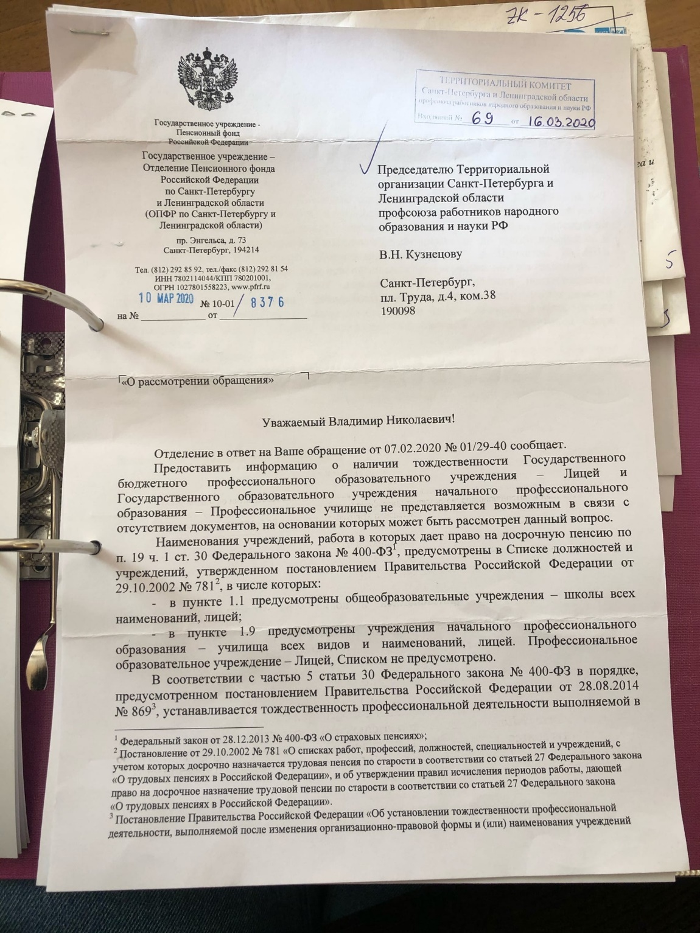

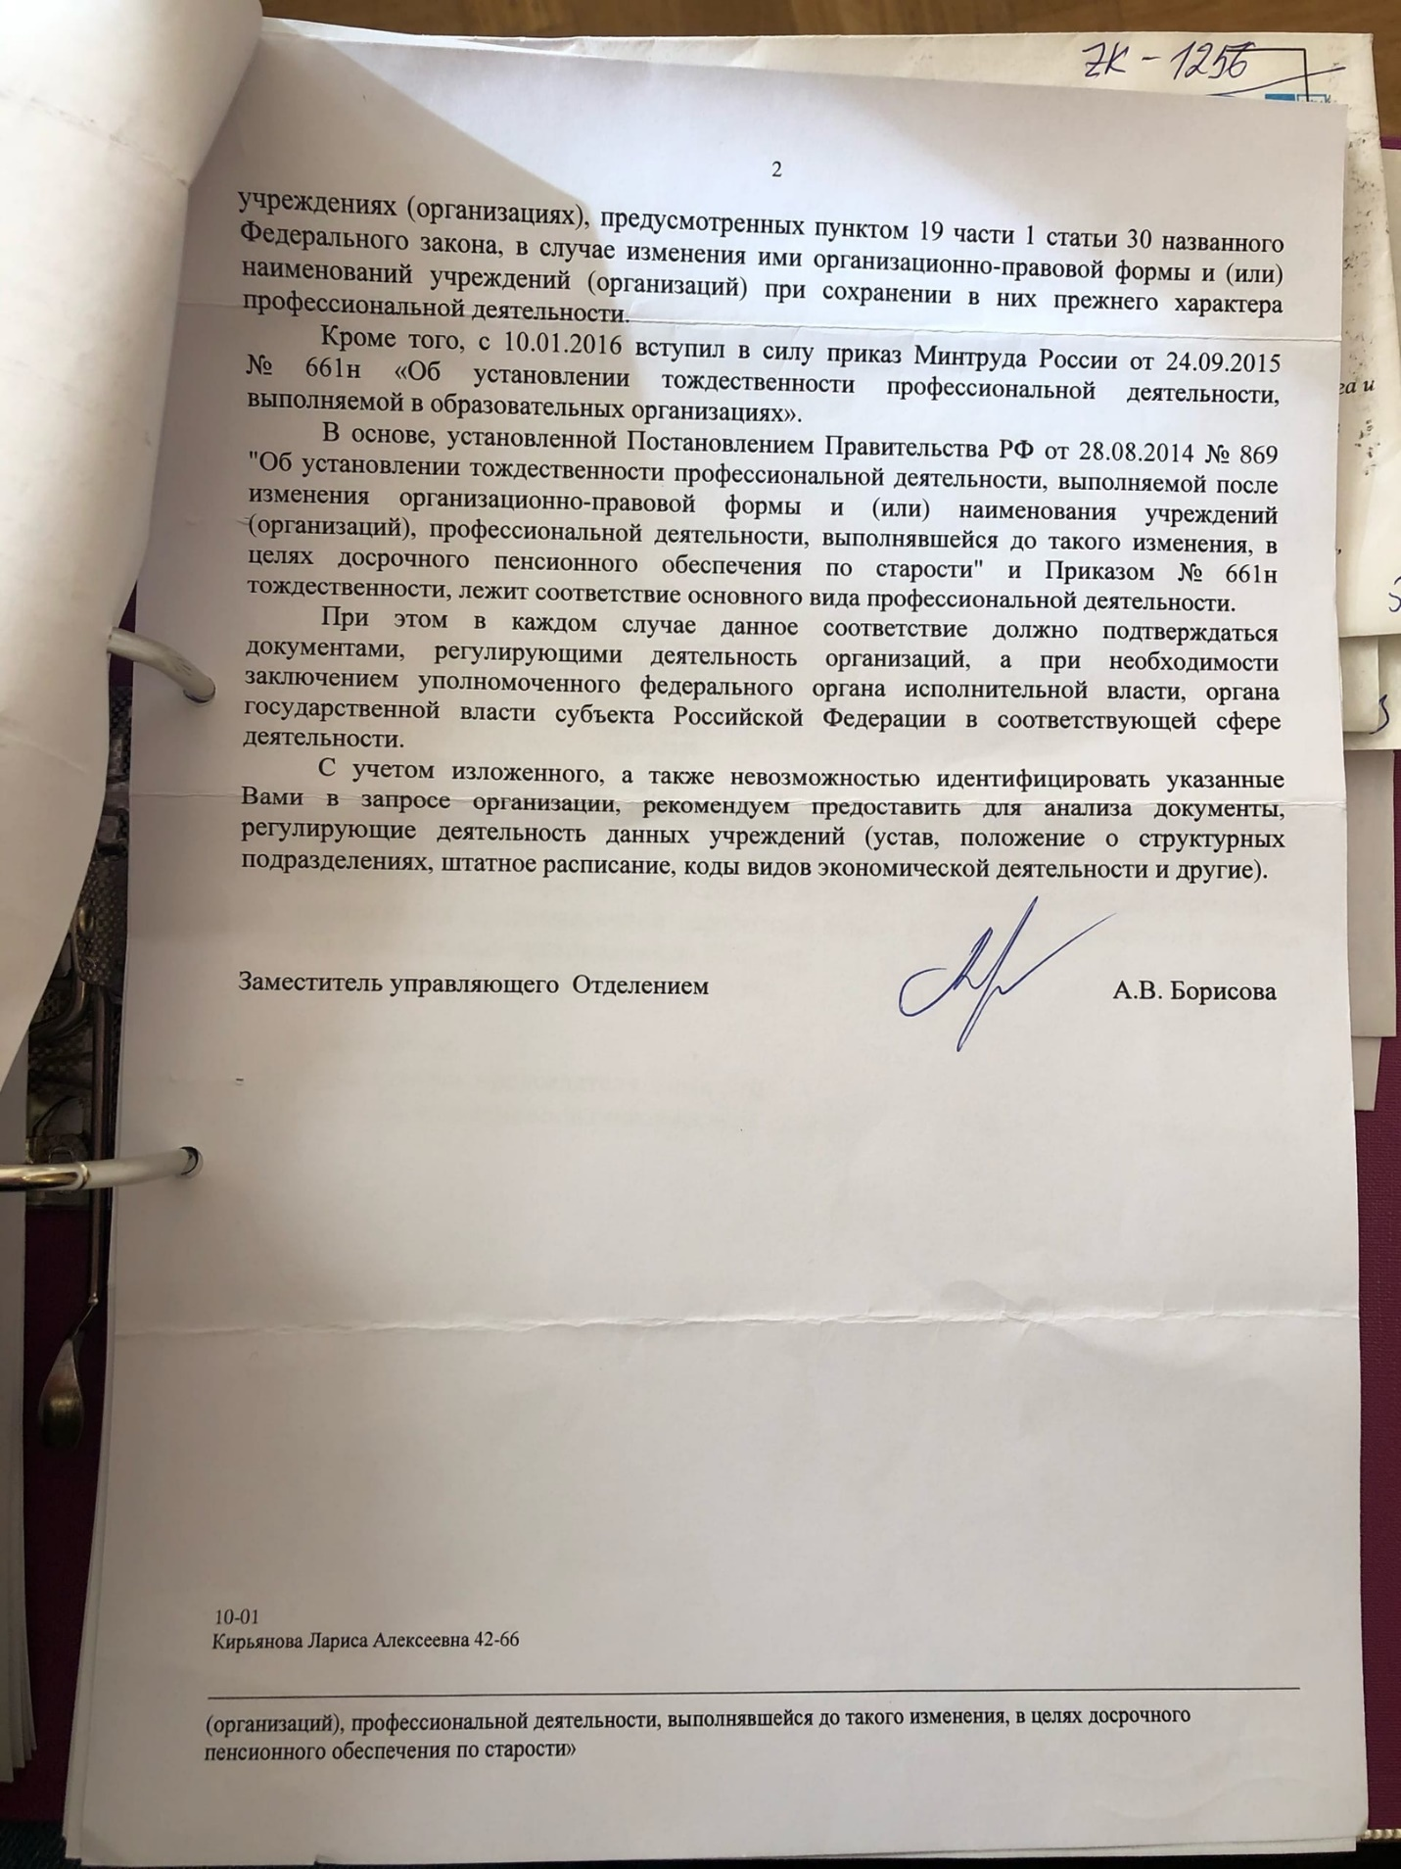

- Центральный совет Общероссийского Профсоюза образования представил проект о внесении изменений в ТК РФ, который предусматривает обязанность, а не право Правительства РФ устанавливает базовые оклады (базовые должностные оклады), базовые ставки заработной платы по профессиональным квалификационным группам и (или) по квалификационным уровням профессиональных квалификационных групп наряду с иными требованиями к системам оплаты труда работников государственных и муниципальных учреждений.

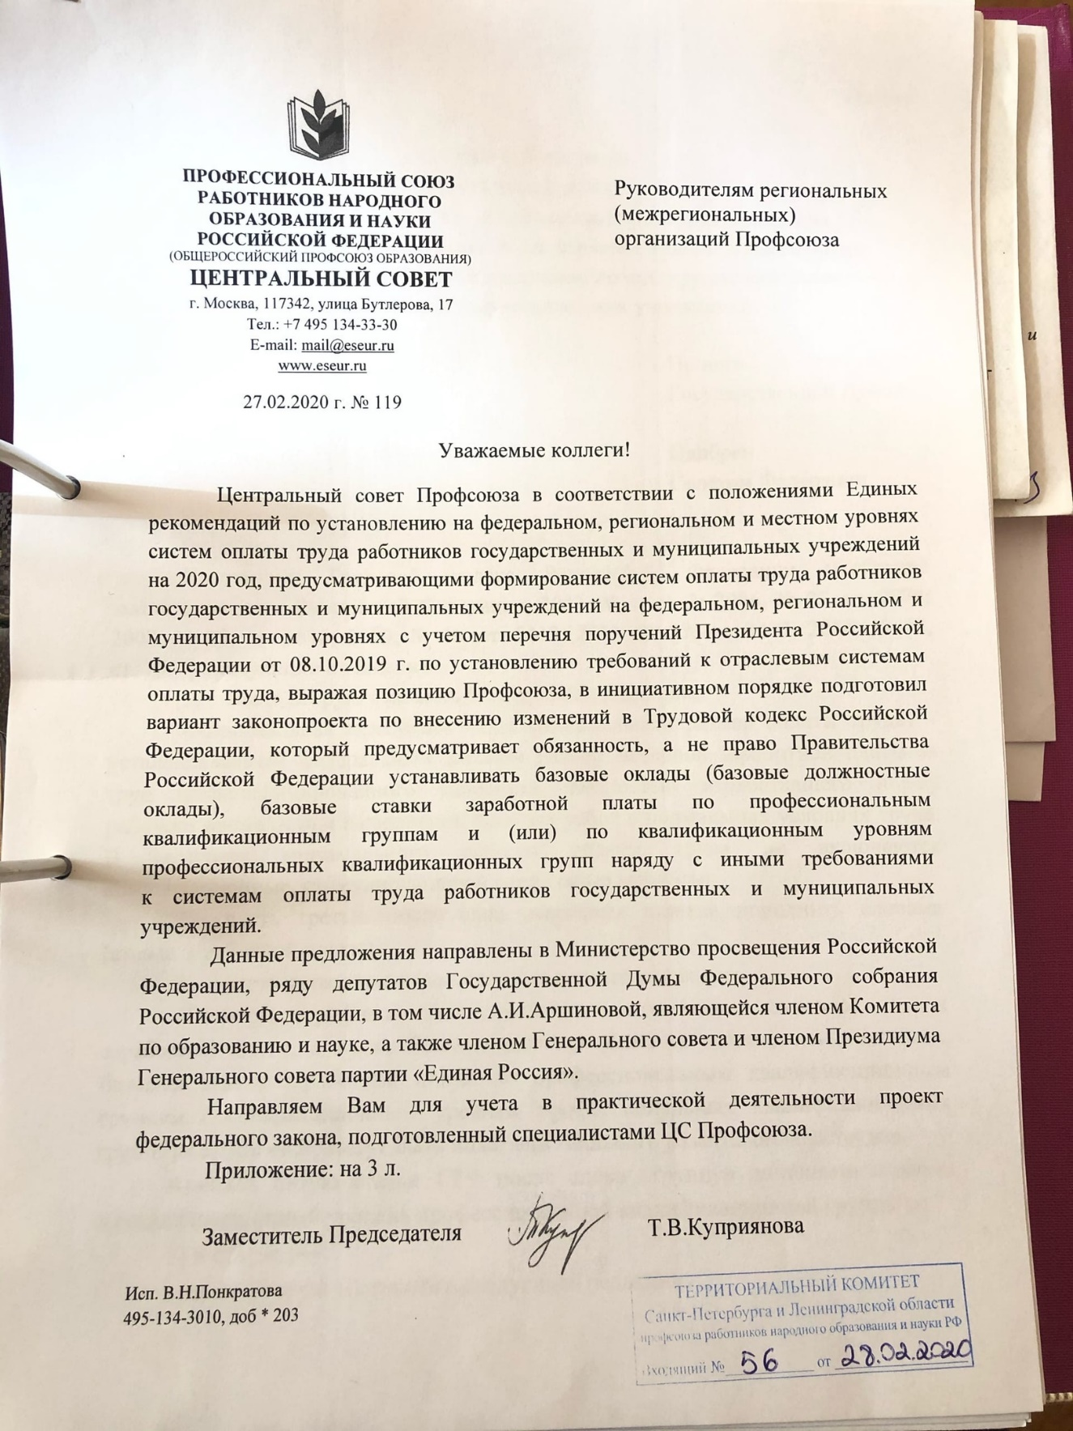
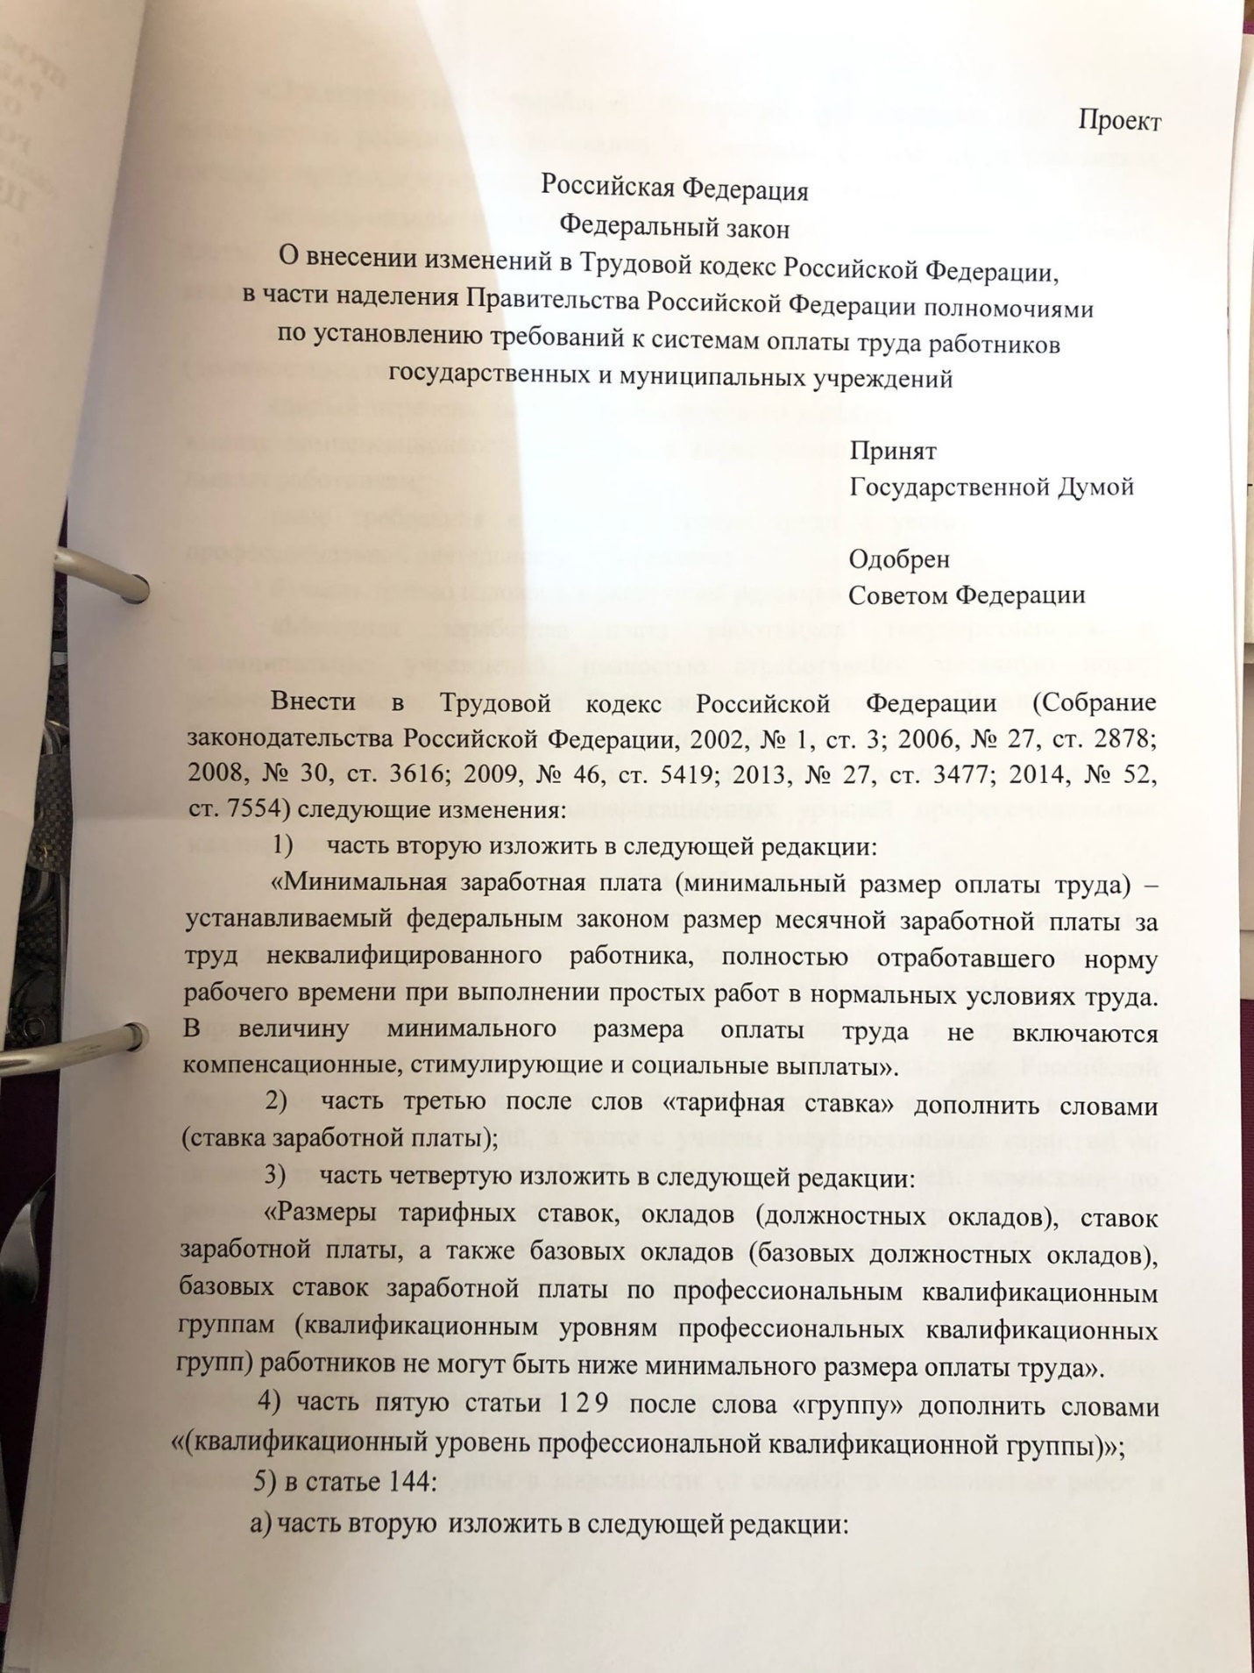
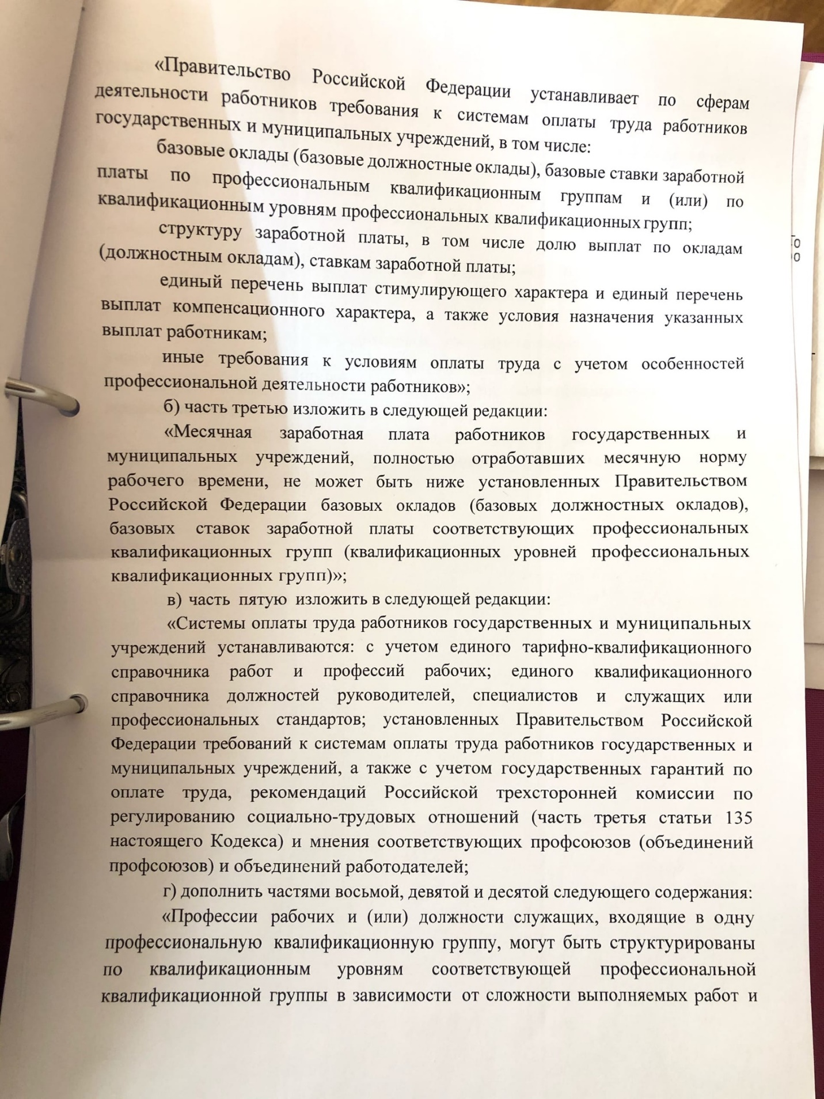
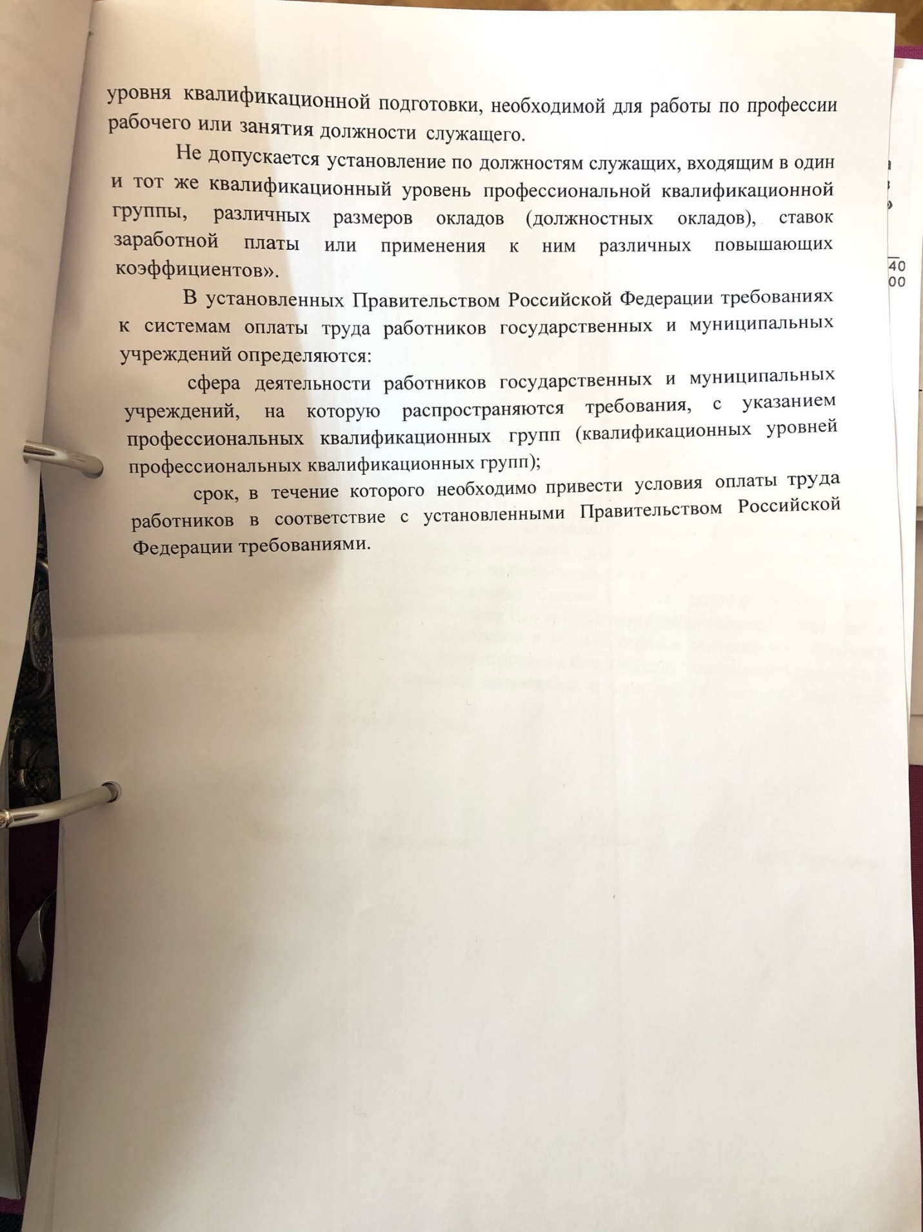

- Центральный совет Общероссийского Профсоюза образования проинформировал о позиции Министерства труда и социальной защиты РФ по вопросам порядка и сроков выдачи работодателем трудовой книжки на руки работнику в случае отказа работника от ведения трудовой книжки в бумажном виде и подачи работником письменного заявления о предоставлении ему работодателем сведений о трудовой деятельности в соответствии с требованиями новой ст. 66.1 ТК РФ в электронном виде.

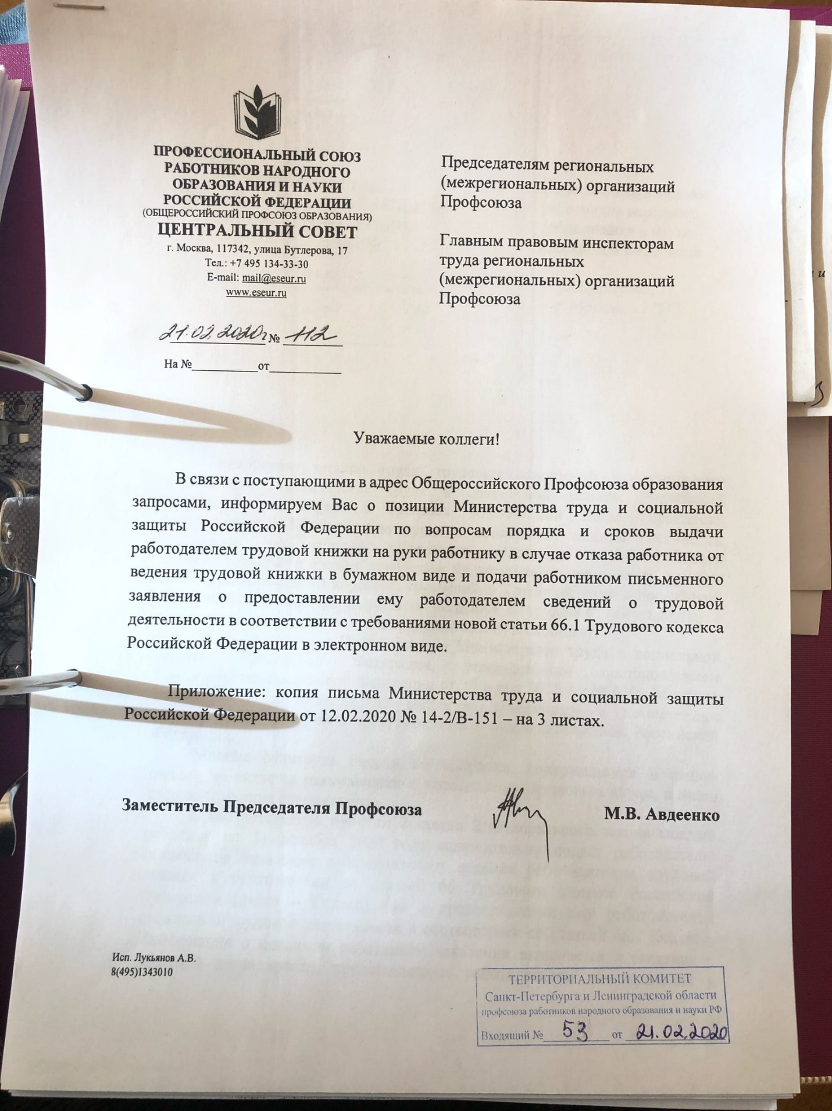

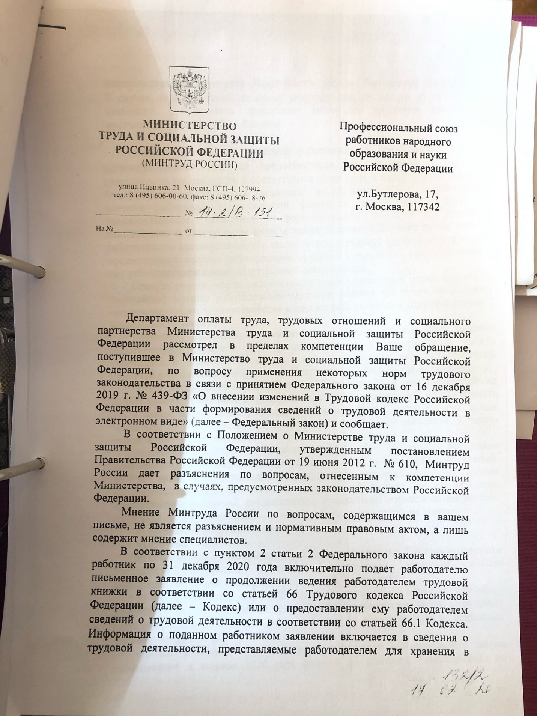
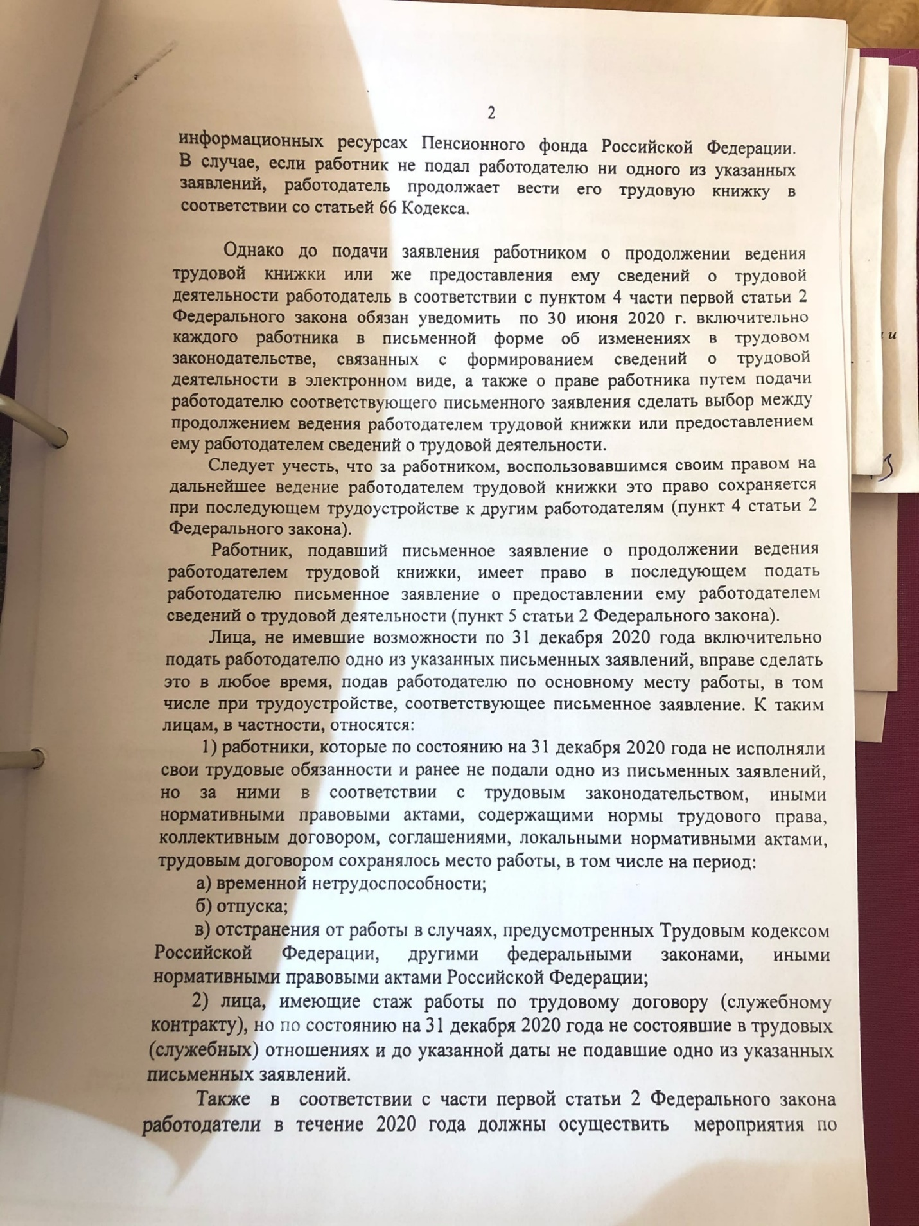
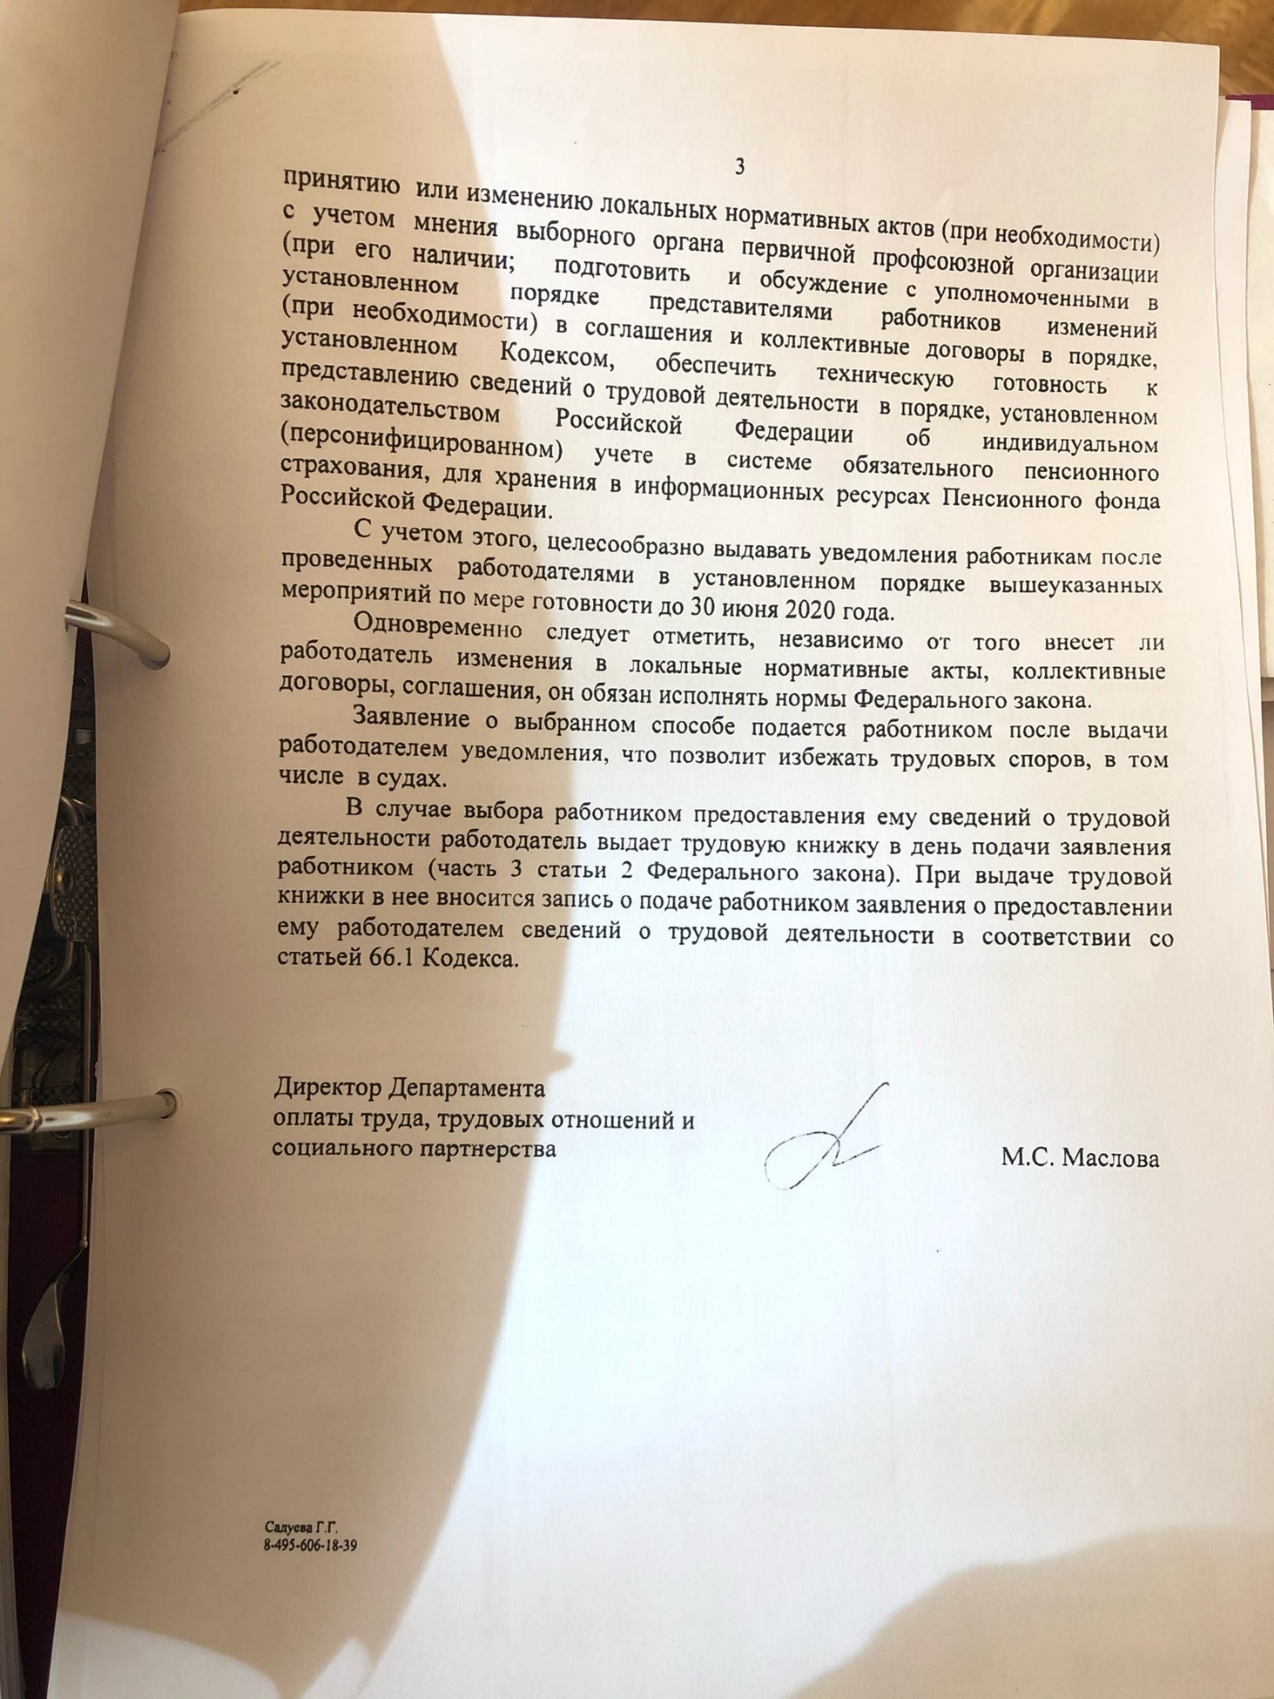

- Информация Общероссийского Профсоюза образования по вопросу внесенных изменений в федеральные законы РФ о принудительном исполнении обязанности работодателя по выплате заработной платы и иных сумм, причитающих работнику, а так же о правах и обязанностях правового инспектора.

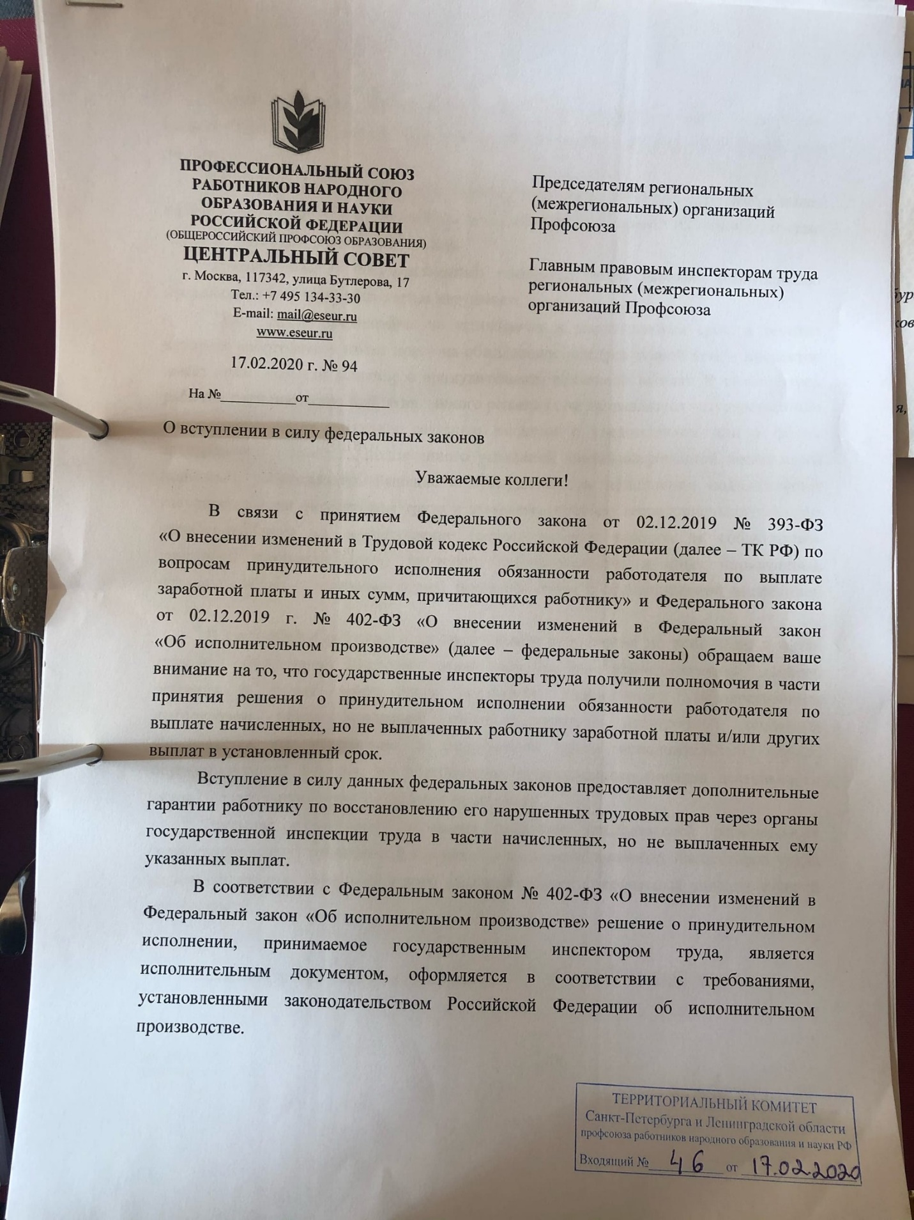
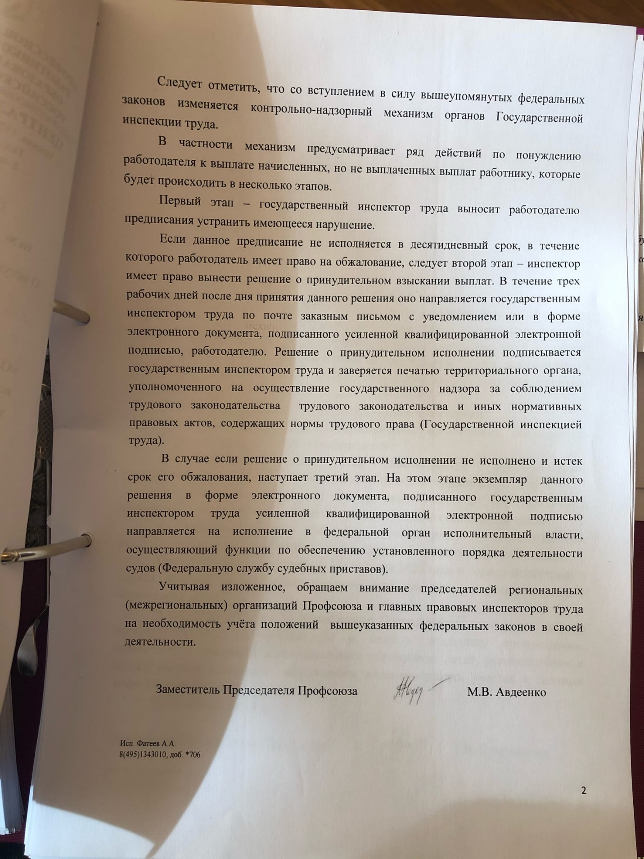

- Центральный совет Общероссийского Профсоюза образования представил методические рекомендации по соблюдению социальных гарантий педагогическим работникам, привлекаемых к проведению ГИА, разработанные Центральным советом Общероссийского Профсоюза образования совместно с Министерством просвещения РФ и Федеральной службой по надзору в сфере образования и науки.

